ОБЩЕСТВО С ОГРАНИЧЕННОЙ ОТВЕТСТВЕННОСТЬЮ «ТВЕРСКОЙ ЦЕНТР СОЦИОЛОГИЧЕСКИХ И МАРКЕТИНГОВЫХ ИССЛЕДОВАНИЙ»

**ОТЧЕТ**

**ПО РЕЗУЛЬТАТАМ НЕЗАВИСИМОЙ оценки качества условий ОСУЩЕСТВЛЕНИЯ ОБРАЗОВАТЕЛЬНОЙ ДЕЯТЕЛЬНОСТИ ОРГАНИЗАЦИЯМИ ЛИХОСЛАВЛЬСКОМ МУНИЦИПАЛЬНОМ ОКРУГЕ тверской области, ОСУЩЕСТВЛЯЮЩИМИ ОБРАЗОВАТЕЛЬНУЮ ДЕЯТЕЛЬНОСТЬ**

Директор ООО «Тверской центр социологических и маркетинговых исследований»

Э.М. Вишнякова

ТВЕРЬ – 2022

**Список исполнителей**

Руководитель

Д.филос.н., профессор __________Э.Ю. Майкова

Исполнители

К. филос. наук __________ Э.М. Вишнякова

К.соц.н., доцент __________А.В. Вайсбург

К. филос. наук __________ О.Ю. Верпатова

**СОДЕРЖАНИЕ**

ВВЕДЕНИЕ 5

1. Нормативно-правовые и инструктивно-методические материалы для проведения независимой оценки качества условий осуществления образовательной деятельности образовательными организациями 6

2. Цель, задачи, объект, предмет сбора и обобщения информации о качестве условий осуществления образовательной деятельности организациями, осуществляющими образовательную деятельность 8

3. Показатели и критерии независимой оценки качества условий осуществления образовательной деятельности организациями, осуществляющими образовательную деятельность 9

4. Основные этапы проведения исследования 11

5. Выборочная совокупность исследования 12

6. Методы сбора информации: 14

7. Обработка и анализ результатов исследования 15

ЛИНЕЙНЫЕ РАСПРЕДЕЛЕНИЯ И ГРАФИЧЕСКАЯ ИНТЕРПРЕТАЦИЯ РЕЗУЛЬТАТОВ НЕЗАВИСИМОЙ ОЦЕНКИ КАЧЕСТВА УСЛОВИЙ ОСУЩЕСТВЛЕНИЯ ОБРАЗОВАТЕЛЬНОЙ ДЕЯТЕЛЬНОСТИ ОБРАЗОВАТЕЛЬНЫМИ ОРГАНИЗАЦИЯМИ 17

1. Открытость и доступность информации об организации, ОСУЩЕСТВЛЯЮЩЕЙ ОБРАЗОВАТЕЛЬНУЮ ДЕЯТЕЛЬНОСТЬ 17

2. КОМФОРТНОСТЬ УСЛОВИЙ, В КОТОРЫХ ОСУЩЕСТВЛЯЕТСЯ ОБРАЗОВАТЕЛЬНАЯ ДЕЯТЕЛЬНОСТЬ 20

3. ДОСТУПНОСТЬ ОБРАЗОВАТЕЛЬНОЙ ДЕЯТЕЛЬНОСТИ ДЛЯ ИНВАЛИДОВ 22

4. ДОБРОЖЕЛАТЕЛЬНОСТЬ, ВЕЖЛИВОСТЬ РАБОТНИКОВ ОРГАНИЗАЦИИ 26

5. Удовлетворенность условиями осуществления образоваТЕЛЬНОЙ ДЕЯТЕЛЬНОСТИ организаций 29

КРИТЕРИИ ОЦЕНКИ КАЧЕСТВА УСЛОВИЙ ОСУЩЕСТВЛЕНИЯ ОБРАЗОВАТЕЛЬНОЙ ДЕЯТЕЛЬНОСТИ ОРГАНИЗАЦИЯМИ, ОСУЩЕСТВЛЯЮЩИМИ ОБРАЗОВАТЕЛЬНУЮ ДЕЯТЕЛЬНОСТЬ 32

Количественные результаты независимой оценки качества оказания услуг организациями для размещения на сайте www.bus.gov.ru 38

ИТОГОВЫЕ ЗНАЧЕНИЯ ПОКАЗАТЕЛЕЙ И КРИТЕРИЕВ НЕЗАВИСИМОЙ ОЦЕНКИ КАЧЕСТВА УСЛОВИЙ ОСУЩЕСТВЛЕНИЯ ОБРАЗОВАТЕЛЬНОЙ ДЕЯТЕЛЬНОСТИ ОРГАНИЗАЦИЯМИ, ОСУЩЕСТВЛЯЮЩИМИ ОБРАЗОВАТЕЛЬНУЮ ДЕЯТЕЛЬНОСТЬ 56

ПОКАЗАТЕЛИ ОЦЕНКИ КАЧЕСТВА УСЛОВИЙ ОКАЗАНИЯ УСЛУГ ОБРАЗОВАТЕЛЬНЫМИ ОРГАНИЗАЦИЯМИ 57

ИТОГОВЫЙ РЕЙТИНГ ПО РЕЗУЛЬТАТАМ НЕЗАВИСИМОЙ ОЦЕНКИ КАЧЕСТВА УСЛОВИЙ ОСУЩЕСТВЛЕНИЯ ОБРАЗОВАТЕЛЬНОЙ ДЕЯТЕЛЬНОСТИ ОРГАНИЗАЦИЯМИ, ОСУЩЕСТВЛЯЮЩИМИ ОБРАЗОВАТЕЛЬНУЮ ДЕЯТЕЛЬНОСТЬ 58

ПРЕДЛОЖЕНИЯ ПО УЛУЧШЕНИЮ КАЧЕСТВА УСЛОВИЙ ОСУЩЕСТВЛЕНИЯ ОБРАЗОВАТЕЬНОЙ ДЕЯТЕЛЬНОСТИ ОРГАНИЗАЦИЯМИ, ОСУЩЕСТВЛЯЮЩИМИ ОБРАЗОВАТЕЛЬНУЮ ДЕЯТЕЛЬНОСТЬ 59

ПРИЛОЖЕНИЕ 1 75

ПРИЛОЖЕНИЕ 2 82

ПРИЛОЖЕНИЕ 3 84

ПРИЛОЖЕНИЕ 4 89

**ВВЕДЕНИЕ**

Проблема качества предоставляемых услуг характеризуется, в первую очередь, свойствами, присущими услугам: неосязаемостью, несохраняемостью, неразрывностью производства и потребления, изменчивостью качества. Достаточно сложным является и выделение критериев оценки качества условий осуществления деятельности организаций социальной сферы. Результаты подобной оценки позволят сделать выводы об открытости и доступности информации об организации; комфортности условий осуществления образовательной деятельности; доступности образовательной деятельности для инвалидов; доброжелательности, вежливости работников организаций; удовлетворенности условиями осуществления образовательной деятельности организациями.

Независимая оценка качества условий оказания услуг организациями, осуществляющими образовательную деятельность – оценочная процедура, которая направлена на получение сведений об образовательной деятельности организаций, предоставление участникам отношений в сфере образования соответствующей информации на основе общедоступной информации и улучшение информированности потребителей о качестве работы образовательных организаций.

Практическое применение результатов независимой оценки качества условий осуществления образовательной деятельности организациями, осуществляющими образовательную деятельность, позволит в соответствии с единой методологией для объектов образовательной сферы, объективно и прозрачно провести независимую оценку качества условий осуществления образовательной деятельности.

Результаты независимой оценки качества условий осуществления образовательной деятельности организациями, осуществляющими образовательную деятельность, являются дополнительным инструментом для навигации при выборе организации для обучения и, одновременно, являются основой для формирования новых принципов управления образованием – от контроля деятельности образовательных организаций к повышению качества условий предоставления ими образовательных услуг за счет внешней оценки этих условий со стороны получателей услуг. Независимая оценка направлена не столько на достижение конкурентного преимущества образовательных организаций, сколько на выявление и приведение в соответствие условий осуществления образовательной деятельности в соответствии с потребностями получателей услуг.

## Нормативно-правовые и инструктивно-методические материалы для проведения независимой оценки качества условий осуществления образовательной деятельности образовательными организациями

Законодательной базой проведения независимой оценки качества условий оказания услуг образовательными организациями являются:

Нормативные правовые акты, регламентирующие проведение НОКО.

1. Федеральный закон от 29 декабря 2012 г. № 273-ФЗ «Об образовании в Российской Федерации», статья 95.2 (далее – Федеральный закон № 273-ФЗ);
2. Федеральный закон от 5 декабря 2017 г. № 392-ФЗ «О внесении изменений в отдельные законодательные акты Российской Федерации по вопросам совершенствования проведения независимой оценки качества условий оказания услуг организациями в сфере культуры, охраны здоровья, образования, социального обслуживания и федеральными учреждениями медикосоциальной экспертизы»;
3. Постановление Правительства Российской Федерации от 14 ноября 2014 г. № 1202 «О порядке осуществления координации деятельности по проведению независимой оценки качества оказания услуг организациями в сфере культуры, социального обслуживания, охраны здоровья и образования и общего методического обеспечения проведения указанной оценки»;
4. Постановление Правительства Российской Федерации от 14 ноября 2014 г. № 1203 «Об уполномоченном федеральном органе исполнительной власти, определяющем состав информации о результатах независимой оценки качества условий осуществления образовательной деятельности организациями, осуществляющими образовательную деятельность, условий оказания услуг организациями культуры, социального обслуживания, медицинскими организациями, федеральными учреждениями медико-социальной экспертизы, включая единые требования к такой информации, и порядок ее размещения на официальном сайте для размещения информации о государственных и муниципальных учреждениях в информационно телекоммуникационной сети «Интернет»;
5. Постановление Правительства Российской Федерации от 17 апреля 2018 г. № 457 «Об утверждении формы обязательного публичного отчета высшего должностного лица субъекта Российской Федерации (руководителя высшего исполнительного органа государственной власти субъекта Российской Федерации) о результатах независимой оценки качества условий оказания услуг организациями в сфере культуры, охраны здоровья, образования, социального обслуживания, представляемого в законодательный (представительный) орган государственной власти субъекта Российской Федерации»;
6. Постановление Правительства Российской Федерации от 31 мая 2018 г. № 638 «Об утверждении Правил сбора и обобщения информации о качестве условий оказания услуг организациями в сфере культуры, охраны здоровья, образования, социального обслуживания и федеральными учреждениями медико-социальной экспертизы»;
7. Приказ Министерства труда и социальной защиты Российской Федерации от 31 мая 2018 г. № 344н «Об утверждении Единого порядка расчета показателей, характеризующих общие критерии оценки качества условий оказания услуг организациями в сфере культуры, охраны здоровья, образования, социального обслуживания и федеральными учреждениями медикосоциальной экспертизы»;
8. Приказ Министерства труда и социальной защиты Российской Федерации от 30 октября 2018 г. № 675н «Об утверждении Методики выявления и обобщения мнения граждан о качестве условий оказания услуг организациями в сфере культуры, охраны здоровья, образования, социального обслуживания и федеральными учреждениями медико-социальной экспертизы» (далее – Приказ Минтруда России от 30 октября 2018 г. № 675н);
9. Приказ Министерства просвещения Российской Федерации от 13 марта 2019 г. № 114 «Об утверждении показателей, характеризующих общие критерии оценки качества условий осуществления образовательной деятельности организациями, осуществляющими образовательную деятельность по основным общеобразовательным программам, образовательным программам среднего профессионального образования, основным программам профессионального обучения, дополнительным общеобразовательным программам»;
10. Приказ Минфина России от 7 мая 2019 г. № 66н «О составе информации о результатах независимой оценки качества условий осуществления образовательной деятельности организациями, осуществляющими образовательную деятельность, условий оказания услуг организациями культуры, социального обслуживания, медицинскими организациями, федеральными учреждениями медико-социальной экспертизы, размещаемой на официальном сайте для размещения информации о государственных и муниципальных учреждениях в информационно-телекоммуникационной сети «Интернет», включая единые требования к такой информации, и порядке ее размещения, а также требованиях к качеству, удобству и простоте поиска указанной информации» (далее – Приказ Минфина России от 7 мая 2019 г. № 66н);
11. Методические рекомендации Минпросвещения России к Единому порядку расчета показателей независимой оценки качества условий осуществления образовательной деятельности организациями, осуществляющими образовательную деятельность по основным общеобразовательным программам, образовательным программам среднего профессионального образования, основным программам профессионального обучения, дополнительным общеобразовательным программам (с учетом отраслевых особенностей).

Сопутствующие нормативные правовые акты:

1. Указ Президента Российской Федерации от 28 апреля 2008 г. № 607 «Об оценке эффективности деятельности органов местного самоуправления городских округов и муниципальных районов»;
2. Постановление Правительства Российской Федерации от 17 декабря 2012 г. № 1317 «О мерах по реализации Указа Президента Российской Федерации от 28 апреля 2008 г. № 607 «Об оценке эффективности деятельности органов местного самоуправления городских округов и муниципальных районов» и подпункта «и» пункта 2 Указа Президента Российской Федерации от 7 мая 2012 г. № 601 «Об основных направлениях совершенствования системы государственного управления»;
3. Постановление Правительства Российской Федерации от 10 июля 2013 г. № 582 «Об утверждении Правил размещения на официальном сайте образовательной организации в информационно-телекоммуникационной сети «Интернет» и обновления информации об образовательной организации» (далее соответственно – постановление Правительства Российской Федерации от 10 июля 2013 г. № 582, Правила размещения информации на сайте);
4. Приказ Федеральной службы по надзору в сфере образования и науки от 14 августа 2020 г. № 831 «Об утверждении требований к структуре официального сайта образовательной организации в информационно-телекоммуникационной сети «Интернет» и формату представления информации».

## Цель, задачи, объект, предмет сбора и обобщения информации о качестве условий осуществления образовательной деятельности организациями, осуществляющими образовательную деятельность

Цель исследования - оценка качества условий осуществления образовательной деятельности организациями, осуществляющими образовательную деятельность по основным общеобразовательным программам, образовательным программам среднего профессионального образования, основным программам профессионального обучения, дополнительным общеобразовательным программам.

Задачи исследования:

* провести анализ открытости и доступности информации об организации, осуществляющей образовательную деятельность;
* изучить комфортность условий, в которых осуществляется образовательная деятельность;
* описать доступность образовательной деятельности для инвалидов;
* выявить доброжелательность, вежливость работников организации;
* охарактеризовать удовлетворенность условиями осуществления образовательной деятельности организаций.

Объектом исследования явились муниципальные образовательные организации, осуществляющие образовательную деятельность в Лихославльском муниципальном округе Тверской области.

Предмет исследования – качество условий осуществления образовательной деятельности организациями, осуществляющими образовательную деятельность.

1. Показатели и критерии независимой оценки качества условий осуществления образовательной деятельности организациями, осуществляющими образовательную деятельность

Независимая оценка образовательных учреждений проводилась по показателям, характеризующим общие критерии оценки качества условий осуществления образовательной деятельности организациями, осуществляющими образовательную деятельность по основным общеобразовательным программам, образовательным программам среднего профессионального образования, основным программам профессионального обучения, дополнительным общеобразовательным программам (Приказ Министерства Просвещения Российской Федерации №114 от 13 марта 2019 года).

|  |  |  |
| --- | --- | --- |
|  | **Критерии** | **Показатели** |
| 1 | ОТКРЫТОСТЬ И ДОСТУПНОСТЬ ИНФОРМАЦИИ ОБ ОРГАНИЗАЦИИ  *(установлен для организаций в сфере культуры, охраны здоровья, образования, социального обслуживания и федеральных учреждений медико-социальной экспертизы)* | 1.1. Соответствие информации о деятельности организации, размещенной на общедоступных информационных ресурсах, ее содержанию и порядку (форме), установленным законодательными и иными нормативными правовыми актами Российской Федерации |
| 1.2. Наличие на официальном сайте организации информация о дистанционных способах обратной связи и взаимодействия с получателями услуг и их функционирование |
| 1.3. Доля получателей услуг, удовлетворенных открытостью, полнотой и доступностью информации о деятельности организации |
| 2 | КОМФОРТНОСТЬ УСЛОВИЙ ПРЕДОСТАВЛЕНИЯ УСЛУГ  *(установлен для организаций в сфере образования и культуры, кроме организаций культуры, осуществляющих создание, исполнение, показ и интерпретацию произведений литературы и искусства, для которых в целях определения итоговой оценки качества по организации в целом используется расчетная величина значения данного критерия)* | 2.1. Обеспечение в организации комфортных условий для предоставления услуг |
| *2.2. Показатель не установлен – для итоговой оценки организации используется расчетная величина* |
| 2.3. Доля получателей услуг, удовлетворенных комфортностью предоставления услуг |
| 3 | ДОСТУПНОСТЬ УСЛУГ ДЛЯ ИНВАЛИДОВ  *(установлен для организаций в сфере культуры, охраны здоровья, образования, социального обслуживания и федеральных учреждений медико-социальной экспертизы)* | 3.1. Оборудование помещений организации социальной сферы и прилегающей к ней территории с учетом доступности для инвалидов |
| 3.2. Обеспечение в организации социальной сферы условий доступности, позволяющих инвалидам получать услуги наравне с другими |
| 3.3. Доля получателей услуг, удовлетворенных доступностью услуг для инвалидов |
| 4 | ДОБРОЖЕЛАТЕЛЬНОСТЬ, ВЕЖЛИВОСТЬ РАБОТНИКОВ ОРГАНИЗАЦИЙ  *(установлен для организаций в сфере охраны здоровья, образования, социального обслуживания, федеральных учреждений медико-социальной экспертизы, а также для организаций в сфере культуры кроме организаций культуры, осуществляющих создание, исполнение, показ и интерпретацию произведений литературы и искусства, для которых в целях определения итоговой оценки качества по организации в целом используется расчетная величина значения данного критерия)* | 4.1. Доля получателей услуг, удовлетворенных доброжелательностью, вежливостью работников организации социальной сферы, обеспечивающих первичный контакт и информирование получателя услуги при непосредственном обращении в организацию |
| 4.2. Доля получателей услуг, удовлетворенных доброжелательностью, вежливостью работников организации социальной сферы, обеспечивающих непосредственное оказание услуги при обращении в организацию |
| 4.3. Доля получателей услуг, удовлетворенных доброжелательностью, вежливостью работников организации социальной сферы при использовании дистанционных форм взаимодействия |
| 5 | УДОВЛЕТВОРЕННОСТЬ УСЛОВИЯМИ ОКАЗАНИЯ УСЛУГ  *(установлен для организаций в сфере охраны здоровья, образования, социального обслуживания, федеральных учреждений медико-социальной экспертизы, а также для организаций в сфере культуры кроме организаций культуры, осуществляющих создание, исполнение, показ и интерпретацию произведений литературы и искусства, для которых в целях определения итоговой оценки качества по организации используется расчетная величина значения данного критерия)* | 5.1. Доля получателей услуг, которые готовы рекомендовать организацию социальной сферы родственникам и знакомым (могли бы ее рекомендовать, если бы была возможность выбора организации социальной сферы) |
| 5.2. Доля получателей услуг, удовлетворенных организационными условиями предоставления услуг  *- в сфере охраны здоровья – удовлетворенность наличием и понятностью навигации внутри помещения;*  *- в сфере культуры, образования, социального обслуживания – удовлетворенность графиком работы организации (структурного подразделения, отдельных специалистов), периодичностью прихода социального работника на дом и прочее)* |
| 5.3. Доля получателей услуг, удовлетворенных в целом условиями оказания услуг в организации социальной сферы |

## Основные этапы проведения исследования

Организация и проведение сбора, обобщения и анализа информации о

качестве оказания услуг организациями, осуществляющими образовательную

деятельность, осуществлена в три этапа.

На первом этапе выполнены подготовительные мероприятия для проведения оценочных процедур, в том числе:

1. изучена нормативно-правовая база, регламентирующая процедуру сбора, обобщения и анализа информации о качестве оказания услуг;
2. на основе технического задания разработана и согласована анкета для проведения анкетирования получателей услуг;
3. рассчитана полностью соответствующая условиям технического задания выборочная совокупность;
4. разработаны инструкции проведения анкетирования;
5. осуществлен поиск адресов сайтов организаций, участвующих в сборе, обобщении и анализе информации о качестве оказания услуг организациями, осуществляющими образовательную деятельность в целях проведения независимой оценки качества условий осуществления образовательной деятельности организациями;
6. проведена рассылка электронных писем по адресам электронной почты, указанным на официальных сайтах образовательных организаций, с целью проверки дистанционного способа обратной связи и взаимодействия с получателями услуг и их функционирования.

На втором этапе произведены сбор, обработка и анализ данных для оценки качества работы образовательных организаций. Сбор данных осуществлен путем:

1. анализа официальных сайтов образовательных организаций,
2. экспертной оценки условий осуществления образовательной деятельности в организации,
3. опроса получателей услуг и иной официальной информации. Анализ мнений участников образовательного процесса, в том числе, получателей услуг инвалидов (при их наличии), проводился следующими путями:

* анкетированием, в том числе онлайн анкетированием – по анкете, размещенной в информационно-телекоммуникационной сети «Интернет» на официальном сайте образовательных учреждений, в отношении которых проводилась независимая оценка качества условий оказания услуг и сайте организации-оператора.
* Интервьюированием получателей услуг.
* Телефонным опросом получателей услуг.

После завершения этапа сбора информации были сформированы итоговые массивы данных, на основе которых осуществлены обработка, анализ и интерпретация полученных результатов.

На третьем этапе организацией-оператором подготовлен информационно-аналитический отчет с выводами и рекомендациями.

К выполнению работ привлечены сотрудники, имеющие опыт работы по сбору, обобщению и анализу информации о качестве условий осуществления образовательной деятельности образовательных организаций для проведения независимой оценки качества условий осуществления образовательной деятельности организациями, осуществляющими образовательную деятельность.

## 5. Выборочная совокупность исследования

Выборочная совокупность обучающихся в организациях Лихославльского муниципального округа Тверской области, осуществляющих образовательную деятельность отобранных для сбора, обобщения и анализа информации о качестве оказания услуг организациями, осуществляющими образовательную деятельность, составила 894 респондента, из числа:

- родителей (законных представителей) обучающихся (воспитанников) образовательных организаций (для дошкольного образования, общего образования, дополнительного образования детей, среднего профессионального образования).

- обучающихся образовательных организаций (лиц, достигших 14 лет) (для общего образования, дополнительного образования детей, среднего профессионального образования);

Независимая оценка качества условий осуществления образовательной деятельности организациями, осуществляющими образовательную деятельность в Лихославльском муниципальном округе Тверской области проводилась в отношении следующих организаций:

|  |  |  |  |  |  |  |  |
| --- | --- | --- | --- | --- | --- | --- | --- |
| № | полное официальное название ОО | сокращенное официальное название ОО | адрес ОО | адрес официального сайта ОО | Численность  получателей  услуг  организации | количество опрошенныхреспондентов | Доля респондентов[1] |
| 1 | Муниципальное дошкольное образовательное учреждение детский сад д.Стан Лихославльского района | МДОУ детский сад д.Стан | Тверская обл., Лихославльский муниципальный округ,  д.Стан,д.99 | http://сад-стан.лихославль.рус | 27 | 22 | 81,5% |
| 2 | Муниципальное дошкольное образовательное учреждение «Детский сад «Малышок» г.Лихославль | МДОУ "Детский сад "Малышок" г.Лихославль | Тверская обл., г.Лихославль, ул. Лихославльская, д.12 | [http://malishoklix.ucoz.ru](http://malishoklix.ucoz.ru/) | 157 | 63 | 40,1% |
| 3 | Муниципальное дошкольное образовательное учреждение «Детский сад «Колокольчик» д.Вёски | МДОУ "Детский сад "Колокольчик" д.Вёски | Тверская обл., Лихославльский муниципальный округ, д.Вёски, ул. Садовая, д.14 | http:// сад-колокольчик.лихославль.рус | 63 | 25 | 39,7% |
| 4 | Муниципальное дошкольное образовательное учреждение «Детский сад «Ладушки» г.Лихославль | МДОУ "Детский сад "Ладушки" г.Лихославль | Тверская обл., г.Лихославль, пер. Лихославльский, д.19 | ladushki-sadik.ru | 102 | 41 | 40,2% |
| 5 | Муниципальное общеобразовательное учреждение "Станская средняя общеобразовательная школа" | МОУ "ССОШ" | 171207, Тверская область, Лихославльский муниципальный округ, д.Стан, д.97 | [http://сош-стан.лихославль.рус](http://сош-стан.лихославль.рус/) | 57 | 30 | 52,6% |
| 6 | Муниципальное общеобразовательное учреждение "Лихославльская средняя общеобразовательная школа №2" | МОУ "ЛСОШ №2" | 171210, Тверская область, г. Лихославль, ул. Афанасьева, д. 2 | www.lihosch2.narod.ru | 580 | 303 | 52,2% |
| 7 | Муниципальное общеобразовательное учреждение "Вёскинская средняя общеобразовательная школа" | МОУ "ВСОШ" | 171216, Тверская область, Лихославльский муниципальный округ, д.Вески, ул.Центральная, 23-а | <https://veski-school.ru/> | 111 | 72 | 64,9% |
| 8 | Муниципальное общеобразовательное учреждение "Калашниковская средняя общеобразовательная школа" | МОУ КСОШ" | 171205 Тверская область, Лихославльский муниципальный округ, п. Калашниково, улица Ленина, дом 49 | [www.kshkola.ru](http://www.kshkola.ru/) | 450 | 284 | 63,1% |
| 9 | Муниципальное общеобразовательное учреждение Крючковская основная общеобразовательная школа имени Героя Советского Союза В.И. Акимова, | МОУ КРЮЧКОВСКАЯ ООШ ИМ.В.И.АКИМОВА | 171230, Тверская область, Лихославльский район, пос..Крючково, Школьный пер., д.10 | <https://skruchkovo-school.ru/> | 112 | 54 | 48,2% |

## 6. Методы сбора информации:

1. Анкетирование участников образовательного процесса (родителей учащихся образовательных учреждений, потребителей образовательных услуг) (анкета потребителей услуг – приложение 2),
2. Контент-анализ сайтов образовательных организаций (бланк контент-анализа сайта – приложение 3)
3. Экспертная оценка условий осуществления образовательной деятельности в организации (чек-лист экспертной оценки условий осуществления образовательной деятельности в организации – приложение 4).

При проведении независимой оценки качества условий осуществления образовательной деятельности организациями, осуществляющими образовательную деятельность, был использован комплексный подход. Исследование по сбору и обобщению информации о качестве условий осуществления образовательной деятельности организациями Лихославльского муниципального округа Тверской области по критериям, утвержденным Общественным советом при отделе образования, проводилось разными методами.

* Критерии открытости и доступности информации об организации были проанализированы методами контент-анализа сайтов, экспертной оценки условий осуществления образовательной деятельности в организации и анкетированием потребителей образовательных услуг.
* Комфортность условий предоставления услуг была проанализирована в ходе экспертной оценки условий осуществления образовательной деятельности в организации и проведения анкетирования потребителей образовательных услуг.
* Оценка доступности услуг для инвалидов была получена в процессе экспертной оценки условий осуществления образовательной деятельности в организации и при помощи опроса потребителей образовательных услуг.
* Доброжелательность, вежливость работников организации была проанализирована на основе результатов анкетирования потребителей образовательных услуг, в том числе инвалидов.
* Удовлетворенность условиями оказания услуг исследовалась методом опроса потребителей услуг.

## Обработка и анализ результатов исследования

Обработка и анализ результатов исследования осуществлялась на основе создания электронных баз данных, использования основных описательных статистик в пакете SPSS 16.0 и MSExcel. Анализ результатов исследования проводился в соответствии с Единым порядком расчета показателей, характеризующих общие критерии оценки качества условий оказания услуг организациями в сфере культуры, охраны здоровья, образования, социального обслуживания и федеральными учреждениями медико-санитарной экспертизы (приложение к приказу Минтруда России от 31 мая 2018 г. №344-н) (приложение 1) в несколько этапов:

1. Расчет показателей оценки качества условий оказания услуг образовательными организациями, осуществляющими образовательную деятельность.
2. Расчет критериев оценки качества условий оказания услуг образовательными организациями, осуществляющими образовательную деятельность.
3. Расчет показателей оценки качества образовательной деятельности организациями, осуществляющими образовательную деятельность, в отношении которых проведена независимая оценка качества.
4. Расчет показателя оценки качества образовательной деятельности организациями, осуществляющими образовательную деятельность по муниципальному образованию.
5. Расчет линейных распределений по каждому показателю и критерию оценки качества образовательной деятельности организациями, осуществляющими образовательную деятельность;
6. Анализ полученных значений показателей и критериев оценки, с составлением рейтинга образовательных организаций, осуществляющих образовательную деятельность.
7. Разработка предложений по улучшению качества условий оказания услуг образовательными организациями, осуществляющими образовательную деятельность, в отношении которых проводилась независимая оценка качества.

# ЛИНЕЙНЫЕ РАСПРЕДЕЛЕНИЯ И ГРАФИЧЕСКАЯ ИНТЕРПРЕТАЦИЯ РЕЗУЛЬТАТОВ НЕЗАВИСИМОЙ ОЦЕНКИ КАЧЕСТВА УСЛОВИЙ ОСУЩЕСТВЛЕНИЯ ОБРАЗОВАТЕЛЬНОЙ ДЕЯТЕЛЬНОСТИ ОБРАЗОВАТЕЛЬНЫМИ ОРГАНИЗАЦИЯМИ

1. **Открытость и доступность информации об организации, ОСУЩЕСТВЛЯЮЩЕЙ ОБРАЗОВАТЕЛЬНУЮ ДЕЯТЕЛЬНОСТЬ**

Первым критерием качества условий осуществления образовательной деятельности является ***«Открытость и доступность информации об организации, осуществляющей образовательную деятельность».*** Данный критерий отражается в трех показателях, представленных ниже. Способ оценки – изучение мнения потребителей образовательных услуг (родителей учащихся/воспитанников), экспертная оценка условий осуществления образовательной деятельности в организации и контент-анализ сайтов образовательных учреждений.

* 1. *Соответствие информации о деятельности организации, размещенной на общедоступных информационных ресурсах, ее содержанию и порядку (форме) размещения, установленным нормативными и правовыми актами (на информационных стендах в помещении организации; на официальном сайте организации в информационно-телекоммуникационной сети «Интернет»).*

Согласно результатам независимой оценки были получены следующие значения (баллы, максимально возможное значение – 100 баллов).

|  |  |
| --- | --- |
| название ОО | баллы |
| МДОУ "Детский сад" д.Стан | 85,53 |
| МДОУ "Детский сад "Малышок" г.Лихославль | 93,42 |
| МДОУ "Детский сад "Колокольчик" д.Вёски | 83,28 |
| МДОУ "Детский сад "Ладушки" г.Лихославль | 90,79 |
| МОУ "ССОШ" | 83,33 |
| МОУ "ЛСОШ №2" | 95,73 |
| МОУ "ВСОШ" | 96,88 |
| МОУ "КСОШ" | 92,26 |
| МОУ Крючковская ООШ им. В.И.Акимова | 88,10 |

При оценке соответствия информации о деятельности организации на стендах и официальном сайте все учреждения получили 81-100 баллов из 100 возможных.

|  |  |  |
| --- | --- | --- |
| количество баллов | количество организаций | проценты |
| 0-19 баллов (неудовлетворительно) | 0 | 0,00% |
| 20-39 баллов (ниже среднего) | 0 | 0,00% |
| 40-60 баллов (удовлетворительно) | 0 | 0,00% |
| 61-80 баллов (хорошо) | 0 | 0,00% |
| 81-100 баллов (отлично) | 9 | 100,00% |
| Итого | 9 | 100,0% |

* 1. *Наличие на официальном сайте организации (учреждения) информации о дистанционных способах обратной связи и взаимодействия с получателями услуг и их функционирование (телефона; электронной почты; электронных сервисов (форма для подачи электронного обращения, получение консультации по оказываемым услугам, раздел «Часто задаваемые вопросы»); технической возможности выражения получателями образовательных услуг мнения о качестве оказания услуг (наличие анкеты для опроса граждан или гиперссылки на нее).*

По результатам независимой оценки были получены следующие значения (баллы, максимально возможное значение – 100 баллов).

|  |  |
| --- | --- |
| название ОО | баллы |
| МДОУ "Детский сад" д. Стан | 100,00 |
| МДОУ "Детский сад "Малышок" г. Лихославль | 100,00 |
| МДОУ "Детский сад "Колокольчик" д. Вёски | 100,00 |
| МДОУ "Детский сад "Ладушки" г. Лихославль | 100,00 |
| МОУ "ССОШ" | 100,00 |
| МОУ "ЛСОШ №2" | 100,00 |
| МОУ "ВСОШ" | 100,00 |
| МОУ КСОШ" | 60,00 |
| МОУ Крючковская ООШ им. В.И. Акимова | 100,00 |

Согласно данным исследования, применяют более 3-х способов дистанционного взаимодействия с получателями услуг на сайте образовательной организации (81-100 баллов из 100 возможных) большинство учреждений (88,89%). МОУ «КСОШ» получило оценку ниже средней (60 баллов).

|  |  |  |
| --- | --- | --- |
| количество баллов | количество организаций | проценты |
| 0-19 баллов (неудовлетворительно) | 0 | 0,00% |
| 20-39 баллов (ниже среднего) | 0 | 0,00% |
| 40-60 баллов (удовлетворительно) | 1 | 11,11% |
| 61-80 баллов (хорошо) | 0 | 0,00% |
| 81-100 баллов (отлично) | 8 | 88,89% |
| Итого | 9 | 100,00% |

* 1. *Доля получателей образовательных услуг, удовлетворенных открытостью, полнотой и доступностью информации о деятельности организации, размещенной на информационных стендах, на сайте (в % от количества ответивших потребителей)*

Согласно данным исследования получены следующие значения (проценты (=баллам), максимально возможное значение – 100%).

|  |  |
| --- | --- |
| название ОО | проценты |
| МДОУ "Детский сад" д. Стан | 100,00 |
| МДОУ "Детский сад "Малышок" г. Лихославль | 100,00 |
| МДОУ "Детский сад "Колокольчик" д. Вёски | 100,00 |
| МДОУ "Детский сад "Ладушки" г. Лихославль | 98,68 |
| МОУ "ССОШ" | 100,00 |
| МОУ "ЛСОШ №2" | 98,38 |
| МОУ "ВСОШ" | 100,00 |
| МОУ КСОШ" | 93,01 |
| МОУ Крючковская ООШ им. В.И. Акимова | 100,00 |

Все образовательные организации характеризуются высоким уровнем удовлетворенности потребителей услуг информацией на стендах и сайте (81-100 баллов).

|  |  |  |
| --- | --- | --- |
| количество баллов | количество организаций | проценты |
| 0-19 баллов (неудовлетворительно) | 0 | 0,00% |
| 20-39 баллов (ниже среднего) | 0 | 0,00% |
| 40-60 баллов (удовлетворительно) | 0 | 0,00% |
| 61-80 баллов (хорошо) | 0 | 0,00% |
| 81-100 баллов (отлично) | 9 | 100,00% |
| Итого | 9 | 100,00% |

1. **КОМФОРТНОСТЬ УСЛОВИЙ, В КОТОРЫХ ОСУЩЕСТВЛЯЕТСЯ ОБРАЗОВАТЕЛЬНАЯ ДЕЯТЕЛЬНОСТЬ**

Вторым критерием, использованным для оценки качества условий осуществления образовательной деятельности, стал критерий ***«Комфортность условий, в которых осуществляется образовательная деятельность».*** Для раскрытия содержания указанного критерия применялись два показателя, которые будут рассмотрены далее. Способ оценки – экспертная оценка условий осуществления образовательной деятельности в организации и анкетирование потребителей образовательных услуг.

*2.1.Обеспечение в организации комфортных условий, в которых осуществляется образовательная деятельность (наличие зоны отдыха (ожидания); наличие и понятность навигации внутри организации; наличие и доступность питьевой воды; наличие и доступность санитарно-гигиенических помещений; санитарное состояние помещений организации).*

На основании проведенной независимой оценки организации получили следующие оценки (баллы, максимальное значение – 100 баллов).

|  |  |
| --- | --- |
| название ОО | баллы |
| МДОУ "Детский сад" д. Стан | 100,00 |
| МДОУ "Детский сад "Малышок" г. Лихославль | 100,00 |
| МДОУ "Детский сад "Колокольчик" д. Вёски | 100,00 |
| МДОУ "Детский сад "Ладушки" г. Лихославль | 100,00 |
| МОУ "ССОШ" | 100,00 |
| МОУ "ЛСОШ №2" | 100,00 |
| МОУ "ВСОШ" | 100,00 |
| МОУ "КСОШ" | 100,00 |
| МОУ Крючковская ООШ им. В.И. Акимова | 100,00 |

Все учреждения достаточно оснащены перечисленными комфортными условиями для осуществления образовательной деятельности (81-100 баллов из 100 возможных).

|  |  |  |
| --- | --- | --- |
| количество баллов | количество организаций | проценты |
| 0-19 баллов (неудовлетворительно) | 0 | 0,00% |
| 20-39 баллов (ниже среднего) | 0 | 0,00% |
| 40-60 баллов (удовлетворительно) | 0 | 0,00% |
| 61-80 баллов (хорошо) | 0 | 0,00% |
| 81-100 баллов (отлично) | 9 | 100,00% |
| Итого | 9 | 100,00% |

*2.3. Доля получателей образовательных услуг, удовлетворенных комфортностью условий, в которых осуществляется образовательная деятельность (в процентах от количества ответивших потребителей)*

Результатами независимой оценки стали следующие показатели по каждой образовательной организации (проценты=баллам, максимальное значение - 100%).

|  |  |
| --- | --- |
| название ОО | проценты |
| МДОУ "Детский сад" д. Стан | 100,00 |
| МДОУ "Детский сад "Малышок" г. Лихославль | 96,83 |
| МДОУ "Детский сад "Колокольчик" д. Вёски | 100,00 |
| МДОУ "Детский сад "Ладушки" г. Лихославль | 100,00 |
| МОУ "ССОШ" | 100,00 |
| МОУ "ЛСОШ №2" | 90,73 |
| МОУ "ВСОШ" | 98,61 |
| МОУ "КСОШ" | 64,54 |
| МОУ Крючковская ООШ им. В.И. Акимова | 98,11 |

Большинство организаций (88,89%) характеризуются достаточно высоким уровнем удовлетворенности потребителей комфортностью условий предоставления образовательных услуг (81-100 баллов). МОУ «КСОШ» получило лишь 65 баллов из 100 возможных.

|  |  |  |
| --- | --- | --- |
| количество баллов | количество организаций | проценты |
| 0-19 баллов (неудовлетворительно) | 0 | 0,00% |
| 20-39 баллов (ниже среднего) | 0 | 0,00% |
| 40-60 баллов (удовлетворительно) | 0 | 0,00% |
| 61-80 баллов (хорошо) | 1 | 11,11% |
| 81-100 баллов (отлично) | 8 | 88,89% |
| Итого | 9 | 100,00% |

1. **ДОСТУПНОСТЬ ОБРАЗОВАТЕЛЬНОЙ ДЕЯТЕЛЬНОСТИ ДЛЯ ИНВАЛИДОВ**

Третьим критерием, использованным для оценки качества условий осуществления образовательной деятельности, стал критерий ***«Доступность образовательной деятельности для инвалидов»,*** представленный тремя показателями. Способ оценки – изучение мнения потребителей услуг и экспертная оценка условий осуществления образовательной деятельности в организации.

*3.1.Оборудование территории, прилегающей к зданиям организации, и помещений с учетом доступности для инвалидов: оборудование входных групп пандусами (подъемными платформами); наличие выделенных стоянок для автотранспортных средств инвалидов; наличие адаптированных лифтов, поручней, расширенных дверных проемов; наличие сменных кресел-колясок; наличие специально оборудованных санитарно-гигиенических помещений в организации.*

Согласно результатам независимой оценки образовательные организации получили следующие оценки (баллы, максимальное значение – 100 баллов).

|  |  |
| --- | --- |
| название ОО | баллы |
| МДОУ "Детский сад" д. Стан | 0,00 |
| МДОУ "Детский сад "Малышок" г. Лихославль | 0,00 |
| МДОУ "Детский сад "Колокольчик" д. Вёски | 0,00 |
| МДОУ "Детский сад "Ладушки" г. Лихославль | 40,00 |
| МОУ "ССОШ" | 0,00 |
| МОУ "ЛСОШ №2" | 60,00 |
| МОУ "ВСОШ" | 0,00 |
| МОУ "КСОШ" | 0,00 |
| МОУ Крючковская ООШ им. В.И. Акимова | 20,00 |

В большинстве исследованных организаций (66,67%) нет никаких из перечисленных условий (0 баллов из 100 возможных) для оборудования территории и помещений с учетом потребностей инвалидов. В МДОУ "Детский сад "Ладушки" г. Лихославль, МОУ "ЛСОШ №2" и МОУ Крючковская ООШ им. В.И. Акимова имеются некоторые условия.

|  |  |  |
| --- | --- | --- |
| количество баллов | количество организаций | проценты |
| 0-19 баллов (неудовлетворительно) | 6 | 66,67% |
| 20-39 баллов (ниже среднего) | 1 | 11,11% |
| 40-60 баллов (удовлетворительно) | 2 | 22,22% |
| 61-80 баллов (хорошо) | 0 | 0,00% |
| 81-100 баллов (отлично) | 0 | 0,00% |
| Итого | 9 | 100,00% |

*3.2.Обеспечение в организации условий доступности, позволяющих инвалидам получать образовательные услуги наравне с другими дублирование для инвалидов по слуху и зрению звуковой и зрительной информации; дублирование надписей, знаков и иной текстовой и графической информации знаками, выполненными рельефно-точечным шрифтом Брайля; возможность предоставления инвалидам по слуху (слуху и зрению) услуг сурдопереводчика (тифлосурдопереводчика); альтернативной версии сайта организации для инвалидов по зрению;помощь, оказываемая работниками организации, прошедшими необходимое обучение (инструктирование), по сопровождению инвалидов в помещение организации; возможность предоставления образовательных услуг в дистанционном режиме или на дому.*

Согласно «Методическим рекомендациям к Единому порядку расчета показателей независимой оценки качества условий осуществления образовательной деятельности организациями, осуществляющими образовательную деятельность по основным общеобразовательным программам, образовательным программам среднего профессионального образования, основным программам профессионального обучения, дополнительным общеобразовательным программам (с учетом отраслевых особенностей)», с поправкам от 2022 года, при расчете данного показателя, учтено, что в МДОУ детский сад д. Стан Лихославльского района, МДОУ «Детский сад «Малышок» г. Лихославль, МДОУ «Детский сад «Колокольчик» д. Вёскии и МДОУ «Детский сад «Ладушки» г. Лихославль не предусмотрены адаптированные образовательные программы. В МДОУ детский сад д. Стан Лихославльского района, МДОУ «Детский сад «Колокольчик» д. Вёскии и МДОУ «Детский сад «Ладушки» г. Лихославль отсутствуют обучающиеся с ОВЗ.

На основании проведенной независимой оценки организации получили следующие показатели (баллы, максимальное значение – 100 баллов).

|  |  |
| --- | --- |
| название ОО | баллы |
| МДОУ "Детский сад" д. Стан | 60,00 |
| МДОУ "Детский сад "Малышок" г. Лихославль | 40,00 |
| МДОУ "Детский сад "Колокольчик" д. Вёски | 60,00 |
| МДОУ "Детский сад "Ладушки" г. Лихославль | 60,00 |
| МОУ "ССОШ" | 60,00 |
| МОУ "ЛСОШ №2" | 80,00 |
| МОУ "ВСОШ" | 60,00 |
| МОУ "КСОШ" | 60,00 |
| МОУ Крючковская ООШ им. В.И. Акимова | 60,00 |

Большинство образовательных учреждений (88,89%) обеспечены условиями доступности, позволяющими инвалидам получать образовательные услуги наравне с другими, ниже средней оценки (менее 60 баллов из 100 возможных). Только МОУ "ЛСОШ №2" имет большинство условий доступности (80 баллов из 100 возможных).

|  |  |  |
| --- | --- | --- |
| количество баллов | количество организаций | проценты |
| 0-19 баллов (неудовлетворительно) | 0 | 0,00% |
| 20-39 баллов (ниже среднего) | 0 | 0,00% |
| 40-60 баллов (удовлетворительно) | 8 | 88,89% |
| 61-80 баллов (хорошо) | 1 | 11,11% |
| 81-100 баллов (отлично) | 0 | 0,00% |
| Итого | 9 | 100,00% |

*3.3.Доля получателей образовательных услуг, удовлетворенных доступностью образовательных услуг для инвалидов (в % от числа ответивших получателей образовательных услуг – инвалидов)*

Согласно «Методическим рекомендациям к Единому порядку расчета показателей независимой оценки качества условий осуществления образовательной деятельности организациями, осуществляющими образовательную деятельность по основным общеобразовательным программам, образовательным программам среднего профессионального образования, основным программам профессионального обучения, дополнительным общеобразовательным программам (с учетом отраслевых особенностей)» для образовательных организаций, в которых не предусмотрены адаптированные образовательные программы и/или отсутствуют обучающиеся с ОВЗ, данный показатель не используется. В МДОУ детский сад д. Стан Лихославльского района, МДОУ «Детский сад «Малышок» г. Лихославль, МДОУ «Детский сад «Колокольчик» д. Вёскии и МДОУ «Детский сад «Ладушки» г. Лихославль не реализуются адаптированные образовательные программы. В МДОУ детский сад д. Стан Лихославльского района, МДОУ «Детский сад «Колокольчик» д. Вёски и МДОУ «Детский сад «Ладушки» г. Лихославль отсутствуют обучающиеся с ОВЗ.

На основании проведенной независимой оценки организации, имеющие инвалидов, получили следующие показатели (баллы, максимальное значение – 100 баллов).

|  |  |
| --- | --- |
| название ОО | баллы |
| МДОУ "Детский сад" д. Стан | - |
| МДОУ "Детский сад "Малышок" г. Лихославль | 100,00 |
| МДОУ "Детский сад "Колокольчик" д. Вёски | - |
| МДОУ "Детский сад "Ладушки" г. Лихославль | - |
| МОУ "ССОШ" | 100,00 |
| МОУ "ЛСОШ №2" | 100,00 |
| МОУ "ВСОШ" | 100,00 |
| МОУ "КСОШ" | 92,59 |
| МОУ Крючковская ООШ им. В.И. Акимова | 100,00 |

Все организации, имеющие инвалидов-получателей услуг, имеют достаточно высокий уровень удовлетворенности доступностью образовательных услуг для инвалидов (81-100 баллов из 100 возможных).

|  |  |  |
| --- | --- | --- |
| количество баллов | количество организаций (имеющих получателей услуг - инвалидов) | проценты |
| 0-19 баллов (неудовлетворительно) | 0 | 0,00% |
| 20-39 баллов (ниже среднего) | 0 | 0,00% |
| 40-60 баллов (удовлетворительно) | 0 | 0,00% |
| 61-80 баллов (хорошо) | 0 | 0,00% |
| 81-100 баллов (отлично) | 6 | 100,00% |
| Итого | 6 | 100,00% |

1. **ДОБРОЖЕЛАТЕЛЬНОСТЬ, ВЕЖЛИВОСТЬ РАБОТНИКОВ ОРГАНИЗАЦИИ**

Четвертым критерием, использованным для оценки качества условий осуществления образовательной деятельности, стал критерий ***«Доброжелательность, вежливость работников организации»,*** представленный тремя показателями. Указанные характеристики составляют основу коммуникативной компетентности персонала. Способ оценки – анкетирование потребителей услуг.

*4.1.Доля получателей образовательных услуг, удовлетворенных доброжелательностью, вежливостью работников организации, обеспечивающих первичный контакт и информирование получателя образовательной услуги при непосредственном обращении в организацию (в % от общего числа ответивших получателей образовательных услуг)*

Согласно результатам независимой оценки образовательные организации получили следующие оценки (проценты, максимальное значение – 100%).

|  |  |
| --- | --- |
| название ОО | проценты |
| МДОУ "Детский сад" д. Стан | 100,00 |
| МДОУ "Детский сад "Малышок" г. Лихославль | 100,00 |
| МДОУ "Детский сад "Колокольчик" д. Вёски | 100,00 |
| МДОУ "Детский сад "Ладушки" г. Лихославль | 100,00 |
| МОУ "ССОШ" | 100,00 |
| МОУ "ЛСОШ №2" | 97,68 |
| МОУ "ВСОШ" | 100,00 |
| МОУ "КСОШ" | 93,99 |
| МОУ Крючковская ООШ им. В.И. Акимова | 100,00 |

Во всех обследованных организаций выявлена достаточно высокая степень удовлетворенности получателей образовательных услуг (81-100 баллов из 100 возможных) вежливостью работников организации, обеспечивающих первичный контакт и информирование получателя образовательной услуги при непосредственном обращении в организацию.

|  |  |  |
| --- | --- | --- |
| количество баллов | количество организаций | проценты |
| 0-19 баллов (неудовлетворительно) | 0 | 0,00% |
| 20-39 баллов (ниже среднего) | 0 | 0,00% |
| 40-60 баллов (удовлетворительно) | 0 | 0,00% |
| 61-80 баллов (хорошо) | 0 | 0,00% |
| 81-100 баллов (отлично) | 9 | 100,00% |
| Итого | 9 | 100,00% |

*4.2.Доля получателей образовательных услуг, удовлетворенных доброжелательностью, вежливостью работников организации, обеспечивающих непосредственное оказание образовательной услуги при обращении в организацию (например, преподаватели, воспитатели, тренеры, инструкторы) (в % от общего числа ответивших получателей образовательных услуг)*

На основании независимой оценки образовательные организации получили следующие оценки (проценты (=баллам), максимальное значение – 100%).

|  |  |
| --- | --- |
| название ОО | проценты |
| МДОУ "Детский сад" д. Стан | 100,00 |
| МДОУ "Детский сад "Малышок" г. Лихославль | 100,00 |
| МДОУ "Детский сад "Колокольчик" д. Вёски | 100,00 |
| МДОУ "Детский сад "Ладушки" г. Лихославль | 100,00 |
| МОУ "ССОШ" | 100,00 |
| МОУ "ЛСОШ №2" | 98,68 |
| МОУ "ВСОШ" | 100,00 |
| МОУ "КСОШ" | 90,07 |
| МОУ Крючковская ООШ им. В.И. Акимова | 100,00 |

Во всех оцениваемых образовательных учреждениях достаточно высокая степень удовлетворенности получателей образовательных услуг доброжелательностью, вежливостью работников организации, обеспечивающих непосредственное оказание образовательной услуги при обращении в организацию (81-100 баллов из 100 возможных).

|  |  |  |
| --- | --- | --- |
| количество баллов | количество организаций | проценты |
| 0-19 баллов (неудовлетворительно) | 0 | 0,00% |
| 20-39 баллов (ниже среднего) | 0 | 0,00% |
| 40-60 баллов (удовлетворительно) | 0 | 0,00% |
| 61-80 баллов (хорошо) | 0 | 0,00% |
| 81-100 баллов (отлично) | 9 | 100,00% |
| Итого | 9 | 100,00% |

*4.3.Доля получателей образовательных услуг, удовлетворенных доброжелательностью, вежливостью работников организации при использовании дистанционных форм взаимодействия (в % от общего числа опрошенных ответивших получателей образовательных услуг)*

На сновании проведенной независимой оценки были получены следующие показатели (проценты (=баллам), максимальное значение – 100%).

|  |  |
| --- | --- |
| название ОО | проценты |
| МДОУ "Детский сад" д. Стан | 100,00 |
| МДОУ "Детский сад "Малышок" г. Лихославль | 100,00 |
| МДОУ "Детский сад "Колокольчик" д. Вёски | 100,00 |
| МДОУ "Детский сад "Ладушки" г. Лихославль | 100,00 |
| МОУ "ССОШ" | 100,00 |
| МОУ "ЛСОШ №2" | 99,24 |
| МОУ "ВСОШ" | 100,00 |
| МОУ "КСОШ" | 95,98 |
| МОУ Крючковская ООШ им. В.И. Акимова | 100,00 |

Во всех учреждениях достаточно высокий уровень удовлетворенности потребителей по данному показателю (81-100 баллов из 100 возможных).

|  |  |  |
| --- | --- | --- |
| количество баллов | количество организаций | проценты |
| 0-19 баллов (неудовлетворительно) | 0 | 0,00% |
| 20-39 баллов (ниже среднего) | 0 | 0,00% |
| 40-60 баллов (удовлетворительно) | 0 | 0,00% |
| 61-80 баллов (хорошо) | 0 | 0,00% |
| 81-100 баллов (отлично) | 9 | 100,00% |
| Итого | 9 | 100,00% |

1. **Удовлетворенность условиями осуществления образоваТЕЛЬНОЙ ДЕЯТЕЛЬНОСТИ организаций**

Пятым критерием оценки качества условий осуществления образовательной деятельности, стал критерий ***«Удовлетворенность условиями осуществления образовательной деятельности организаций»*,** представленный тремя показателями. Способ оценки – анкетирование потребителей услуг.

*5.1.Доля получателей образовательных услуг, которые готовы рекомендовать организацию родственникам и знакомым (могли бы ее рекомендовать, если бы была возможность выбора организации) (в % от числа ответивших получателей образовательных услуг)*

На основании независимой оценки образовательные организации получили следующие оценки (проценты (=баллам), максимальное значение – 100%).

|  |  |
| --- | --- |
| название ОО | проценты |
| МДОУ "Детский сад" д. Стан | 100,00 |
| МДОУ "Детский сад "Малышок" г. Лихославль | 100,00 |
| МДОУ "Детский сад "Колокольчик" д. Вёски | 100,00 |
| МДОУ "Детский сад "Ладушки" г. Лихославль | 100,00 |
| МОУ "ССОШ" | 100,00 |
| МОУ "ЛСОШ №2" | 99,00 |
| МОУ "ВСОШ" | 98,59 |
| МОУ "КСОШ" | 78,09 |
| МОУ Крючковская ООШ им. В.И. Акимова | 100,00 |

В большинстве учреждений (88,89%) достаточно высокая доля получателей образовательных услуг (81-100 из 100 возможных), готовых рекомендовать организацию родственникам и знакомым. Лишь в МОУ «КСОШ» удовлетворены 61-80 процентов потребителей услуг.

|  |  |  |
| --- | --- | --- |
| количество баллов | количество организаций | проценты |
| 0-19 баллов (неудовлетворительно) | 0 | 0,00% |
| 20-39 баллов (ниже среднего) | 0 | 0,00% |
| 40-60 баллов (удовлетворительно) | 0 | 0,00% |
| 61-80 баллов (хорошо) | 1 | 11,11% |
| 81-100 баллов (отлично) | 8 | 88,89% |
| Итого | 9 | 100,00% |

*5.2. Доля получателей образовательных услуг, удовлетворенных удобством графика работы организации (в % от общего числа ответивших получателей образовательных услуг)*

Согласно результатам независимой оценки образовательные организации получили следующие оценки (проценты (=баллам), максимальное значение – 100%).

|  |  |
| --- | --- |
| название ОО | проценты |
| МДОУ "Детский сад" д. Стан | 100,00 |
| МДОУ "Детский сад "Малышок" г. Лихославль | 100,00 |
| МДОУ "Детский сад "Колокольчик" д. Вёски | 100,00 |
| МДОУ "Детский сад "Ладушки" г. Лихославль | 100,00 |
| МОУ "ССОШ" | 100,00 |
| МОУ "ЛСОШ №2" | 98,67 |
| МОУ "ВСОШ" | 100,00 |
| МОУ "КСОШ" | 82,56 |
| МОУ Крючковская ООШ им. В.И. Акимова | 100,00 |

Удобством графика работы организации потребители всех учреждений удовлетворены на 81-100 баллов из 100 возможных.

|  |  |  |
| --- | --- | --- |
| количество баллов | количество организаций | проценты |
| 0-19 баллов (неудовлетворительно) | 0 | 0,00% |
| 20-39 баллов (ниже среднего) | 0 | 0,00% |
| 40-60 баллов (удовлетворительно) | 0 | 0,00% |
| 61-80 баллов (хорошо) | 0 | 0,00% |
| 81-100 баллов (отлично) | 9 | 100,00% |
| Итого | 9 | 100,00% |

*5.3. Доля получателей образовательных услуг, удовлетворенных в целом условиями оказания образовательных услуг в организации (в % от общего числа ответивших получателей образовательных услуг)*

На основании независимой оценки образовательные организации получили следующие оценки (проценты (=баллам), максимальное значение – 100%).

|  |  |
| --- | --- |
| название ОО | проценты |
| МДОУ "Детский сад" д. Стан | 100,00 |
| МДОУ "Детский сад "Малышок" г. Лихославль | 100,00 |
| МДОУ "Детский сад "Колокольчик" д. Вёски | 100,00 |
| МДОУ "Детский сад "Ладушки" г. Лихославль | 100,00 |
| МОУ "ССОШ" | 100,00 |
| МОУ "ЛСОШ №2" | 99,00 |
| МОУ "ВСОШ" | 100,00 |
| МОУ "КСОШ" | 85,51 |
| МОУ Крючковская ООШ им. В.И. Акимова | 100,00 |

Условиями оказания образовательных услуг в организации в целом, во всех учреждениях, получатели достаточно удовлетворены (81-100 баллов из 100 возможных).

|  |  |  |
| --- | --- | --- |
| количество баллов | количество организаций | проценты |
| 0-19 баллов (неудовлетворительно) | 0 | 0,00% |
| 20-39 баллов (ниже среднего) | 0 | 0,00% |
| 40-60 баллов (удовлетворительно) | 0 | 0,00% |
| 61-80 баллов (хорошо) | 0 | 0,00% |
| 81-100 баллов (отлично) | 9 | 100,00% |
| Итого | 9 | 100,00% |

# КРИТЕРИИ ОЦЕНКИ КАЧЕСТВА УСЛОВИЙ ОСУЩЕСТВЛЕНИЯ ОБРАЗОВАТЕЛЬНОЙ ДЕЯТЕЛЬНОСТИ ОРГАНИЗАЦИЯМИ, ОСУЩЕСТВЛЯЮЩИМИ ОБРАЗОВАТЕЛЬНУЮ ДЕЯТЕЛЬНОСТЬ

Независимая оценка качества условий осуществления образовательной деятельности, проводилась по 5-ти основным критериям: открытость и доступность информации об организации, комфортность условий, в которых осуществляется образовательная деятельность, доступность образовательной деятельности для инвалидов, доброжелательность, вежливость работников организации, удовлетворенность условиями осуществления образовательной деятельности организаций.

**Критерий 1 - «Открытость и доступность информации об организации».**

В результате независимой оценки по данному критерию образовательные организации получили следующие оценки (баллы, максимальное значение – 100 баллов).

|  |  |
| --- | --- |
| название ОО | оценки |
| МДОУ "Детский сад" д. Стан | 95,66 |
| МДОУ "Детский сад "Малышок" г. Лихославль | 98,03 |
| МДОУ "Детский сад "Колокольчик" д. Вёски | 94,98 |
| МДОУ "Детский сад "Ладушки" г. Лихославль | 96,71 |
| МОУ "ССОШ" | 95,00 |
| МОУ "ЛСОШ №2" | 98,07 |
| МОУ "ВСОШ" | 99,06 |
| МОУ КСОШ" | 82,88 |
| МОУ Крючковская ООШ им. В.И.Акимова | 96,43 |

Все образовательные организации в достаточной степени открыты и доступны относительно информации об организации (81-100 баллов из 100 возможных).

|  |  |  |
| --- | --- | --- |
| количество баллов | количество организаций | проценты |
| 0-19 баллов (неудовлетворительно) | 0 | 0,00% |
| 20-39 баллов (ниже среднего) | 0 | 0,00% |
| 40-60 баллов (удовлетворительно) | 0 | 0,00% |
| 61-80 баллов (хорошо) | 0 | 0,00% |
| 81-100 баллов (отлично) | 9 | 100,00% |
| Итого | 9 | 100,00% |

**Критерий 2 - «Комфортность условий, в которых осуществляется образовательная деятельность».**

Данный критерий по результатам независимой оценки выполнен в образовательных организациях на следующем уровне (баллы, максимальное значение - 100 баллов).

|  |  |
| --- | --- |
| название ОО | баллы |
| МДОУ "Детский сад" д. Стан | 100,00 |
| МДОУ "Детский сад "Малышок" г. Лихославль | 98,41 |
| МДОУ "Детский сад "Колокольчик" д. Вёски | 100,00 |
| МДОУ "Детский сад "Ладушки" г. Лихославль | 100,00 |
| МОУ "ССОШ" | 100,00 |
| МОУ "ЛСОШ №2" | 95,36 |
| МОУ "ВСОШ" | 99,31 |
| МОУ КСОШ" | 82,27 |
| МОУ Крючковская ООШ им. В.И. Акимова | 99,06 |

Все учреждения по результатам независимой оценки оказались достаточно комфортными (81-100 баллов из 100 возможных) по условиям для предоставления образовательных услуг.

|  |  |  |
| --- | --- | --- |
| количество баллов | количество организаций | проценты |
| 0-19 баллов (неудовлетворительно) | 0 | 0,00% |
| 20-39 баллов (ниже среднего) | 0 | 0,00% |
| 40-60 баллов (удовлетворительно) | 0 | 0,00% |
| 61-80 баллов (хорошо) | 0 | 0,00% |
| 81-100 баллов (отлично) | 9 | 100,00% |
| Итого | 9 | 100,00% |

**Критерий 3 - «Доступность образовательной деятельности для инвалидов».**

На основе проведенной независимой оценки образовательные организации получили следующие баллы (максимальное значение - 100 балов)

|  |  |
| --- | --- |
| название ОО | баллы |
| МДОУ "Детский сад" д. Стан | 24,00 |
| МДОУ "Детский сад "Малышок" г. Лихославль | 46,00 |
| МДОУ "Детский сад "Колокольчик" д. Вёски | 24,00 |
| МДОУ "Детский сад "Ладушки" г. Лихославль | 48,00 |
| МОУ "ССОШ" | 54,00 |
| МОУ "ЛСОШ №2" | 80,00 |
| МОУ "ВСОШ" | 54,00 |
| МОУ КСОШ" | 51,78 |
| МОУ Крючковская ООШ им. В.И. Акимова | 60,00 |

Большинство исследованных учреждений (88,9%) имеют показатель доступности образовательной деятельности для инвалидов ниже среднего (менее 60 баллов из 100 возможных). Только МОУ "ЛСОШ №2" получило 80 баллов из 100 возможных.

|  |  |  |
| --- | --- | --- |
| количество баллов | количество организаций | проценты |
| 0-19 баллов (неудовлетворительно) | 0 | 0,00% |
| 20-39 баллов (ниже среднего) | 2 | 22,22% |
| 40-60 баллов (удовлетворительно) | 6 | 66,67% |
| 61-80 баллов (хорошо) | 1 | 11,11% |
| 81-100 баллов (отлично) | 0 | 0,00% |
| Итого | 9 | 100,00% |

**Критерий 4 - «Доброжелательность, вежливость работников организации».**

Данный критерий по результатам независимой оценки был оценен следующим образом (баллы, максимальное значение – 100 баллов).

|  |  |
| --- | --- |
| название ОО | баллы |
| МДОУ "Детский сад" д. Стан | 100,00 |
| МДОУ "Детский сад "Малышок" г. Лихославль | 100,00 |
| МДОУ "Детский сад "Колокольчик" д. Вёски | 100,00 |
| МДОУ "Детский сад "Ладушки" г. Лихославль | 100,00 |
| МОУ "ССОШ" | 100,00 |
| МОУ "ЛСОШ №2" | 98,39 |
| МОУ "ВСОШ" | 100,00 |
| МОУ КСОШ" | 92,82 |
| МОУ Крючковская ООШ им. В.И. Акимова | 100,00 |

Во всех образовательных организациях потребители услуг практически полностью удовлетворены доброжелательностью и вежливостью работников организации (81-100 баллов из 100 возможных).

|  |  |  |
| --- | --- | --- |
| количество баллов | количество организаций | проценты |
| 0-19 баллов (неудовлетворительно) | 0 | 0,00% |
| 20-39 баллов (ниже среднего) | 0 | 0,00% |
| 40-60 баллов (удовлетворительно) | 0 | 0,00% |
| 61-80 баллов (хорошо) | 0 | 0,00% |
| 81-100 баллов (отлично) | 9 | 100,00% |
| Итого | 9 | 100,00% |

**Критерий 5 - «Удовлетворенность условиями осуществления образовательной деятельности организаций».**

Оценки по данному критерию в образовательных учреждениях были следующими (баллы, максимальное значение - 100 баллов).

|  |  |
| --- | --- |
| название ОО | баллы |
| МДОУ "Детский сад" д. Стан | 100,00 |
| МДОУ "Детский сад "Малышок" г. Лихославль | 100,00 |
| МДОУ "Детский сад "Колокольчик" д. Вёски | 100,00 |
| МДОУ "Детский сад "Ладушки" г. Лихославль | 100,00 |
| МОУ "ССОШ" | 100,00 |
| МОУ "ЛСОШ №2" | 98,93 |
| МОУ "ВСОШ" | 99,58 |
| МОУ КСОШ" | 82,70 |
| МОУ Крючковская ООШ им. В.И.Акимова | 100,00 |

Во всех оцениваемых организациях достаточно высокий уровень удовлетворенности потребителей услуг условиями осуществления образовательной деятельности (81-100 баллов из 100 возможных).

|  |  |  |
| --- | --- | --- |
| количество баллов | количество организаций | проценты |
| 0-19 баллов (неудовлетворительно) | 0 | 0,00% |
| 20-39 баллов (ниже среднего) | 0 | 0,00% |
| 40-60 баллов (удовлетворительно) | 0 | 0,00% |
| 61-80 баллов (хорошо) | 0 | 0,00% |
| 81-100 баллов (отлично) | 9 | 100,00% |
| Итого | 9 | 100,00% |

При ***сравнительном анализе всех 5-ти показателей независимой оценки качества условий осуществления образовательной деятельности организациями, осуществляющими образовательную деятельность*** были получены следующие результаты. Оценки выше средней (61-100 баллов) получили все оцениваемые организации по критериям «открытость и доступность информации об организации, осуществляющей образовательную деятельность», «комфортность условий, в которых осуществляется образовательная деятельность», «доброжелательность, вежливость работников организации», «удовлетворенность условиями осуществления образовательной деятельности организации». «Доступность образовательной деятельности для инвалидов» в большинстве (88,89%) образовательных учреждений оценена ниже средней (0-60 баллов из 100 возможных).

|  |  |  |  |
| --- | --- | --- | --- |
| Критерии / количество баллов | оценки ниже средней (0-60 баллов) | оценки выше средней (61-100 баллов) | Итого |
| 1 критерий "Открытость и доступность информации об организации, осуществляющей образовательную деятельность" | 0,00% | **100,00%** | 100,0% |
| 2 критерий "Комфортность условий, в которых осуществляется образовательная деятельность" | 0,00% | **100,00%** | 100,0% |
| 3 критерий "Доступность образовательной деятельности для инвалидов" | **88,89%** | 11,1% | 100,0% |
| 4 критерий "Доброжелательность, вежливость работников организации" | 0,00% | **100,00%** | 100,0% |
| 5 критерий "Удовлетворенность условиями осуществления образовательной деятельности организации" | 0,00% | **100,00%** | 100,0% |

***Итоговые баллы по 5-ти показателям независимой оценки качества условий осуществления образовательной деятельности организациями, осуществляющими образовательную деятельность.***

МОУ «КСОШ» по результатам проведения независимой оценки получило оценку «хорошо» (61-80 баллов из 100 возможных). Наивысшие оценки наблюдаются в МДОУ "Детский сад" д. Стан, МДОУ "Детский сад "Малышок" г. Лихославль, МДОУ "Детский сад "Колокольчик" д. Вёски, МДОУ "Детский сад "Ладушки" г. Лихославль, МОУ "ССОШ", МОУ "ЛСОШ №2", МОУ "ВСОШ", МОУ Крючковская ООШ им. В.И.Акимова. Они получили оценку «отлично» (81-100 баллов из 100 возможных).

|  |  |  |
| --- | --- | --- |
| количество баллов | количество организаций | проценты |
| 0-19 баллов (неудовлетворительно) | 0 | 0,00% |
| 20-39 баллов (ниже среднего) | 0 | 0,00% |
| 40-60 баллов (удовлетворительно) | 0 | 0,00 % |
| 61-80 баллов (хорошо) | 1 | 16,67% |
| 81-100 баллов (отлично) | 8 | 66,67% |
| Итого | 9 | 100,00% |

## 

## Количественные результаты независимой оценки качества оказания услуг организациями для размещения на сайте www.bus.gov.ru

Данные о численности опрошенных получателей услуг



**1 критерий «Открытость и доступность информации об организации, осуществляющей образовательную деятельность»**

1.1 Соответствие информации о деятельности организации социальной сферы, размещенной на общедоступных информационных ресурсах, ее содержанию и порядку (форме), установленным законодательными и иными нормативными правовыми актами Российской Федерации



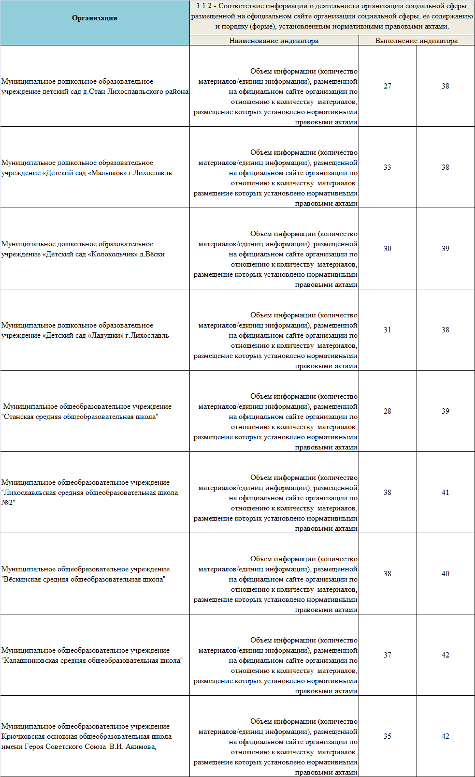

1.2 Наличие на официальном сайте организации социальной сферы информации о дистанционных способах обратной связи и взаимодействия с получателями услуг и их функционирование

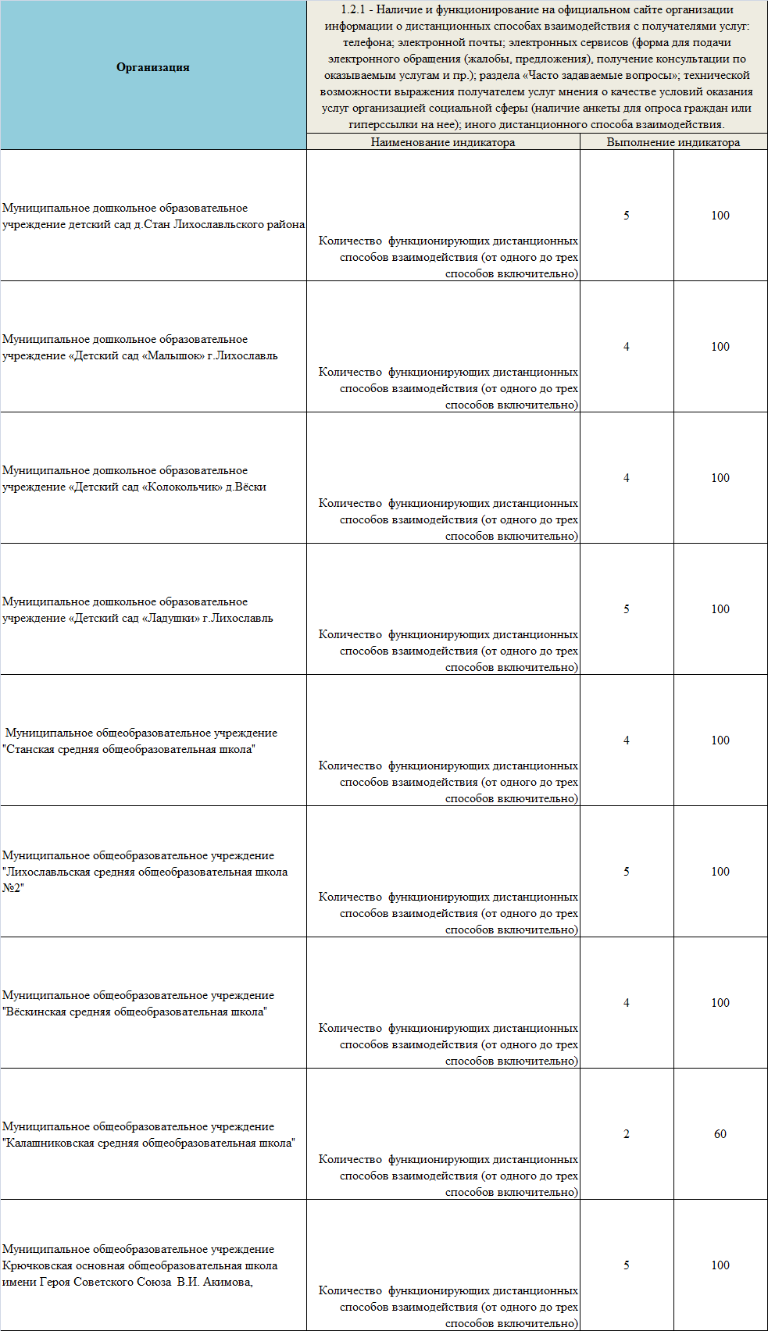

1.3 Доля получателей услуг, удовлетворенных открытостью, полнотой и доступностью информации о деятельности организации социальной сферы

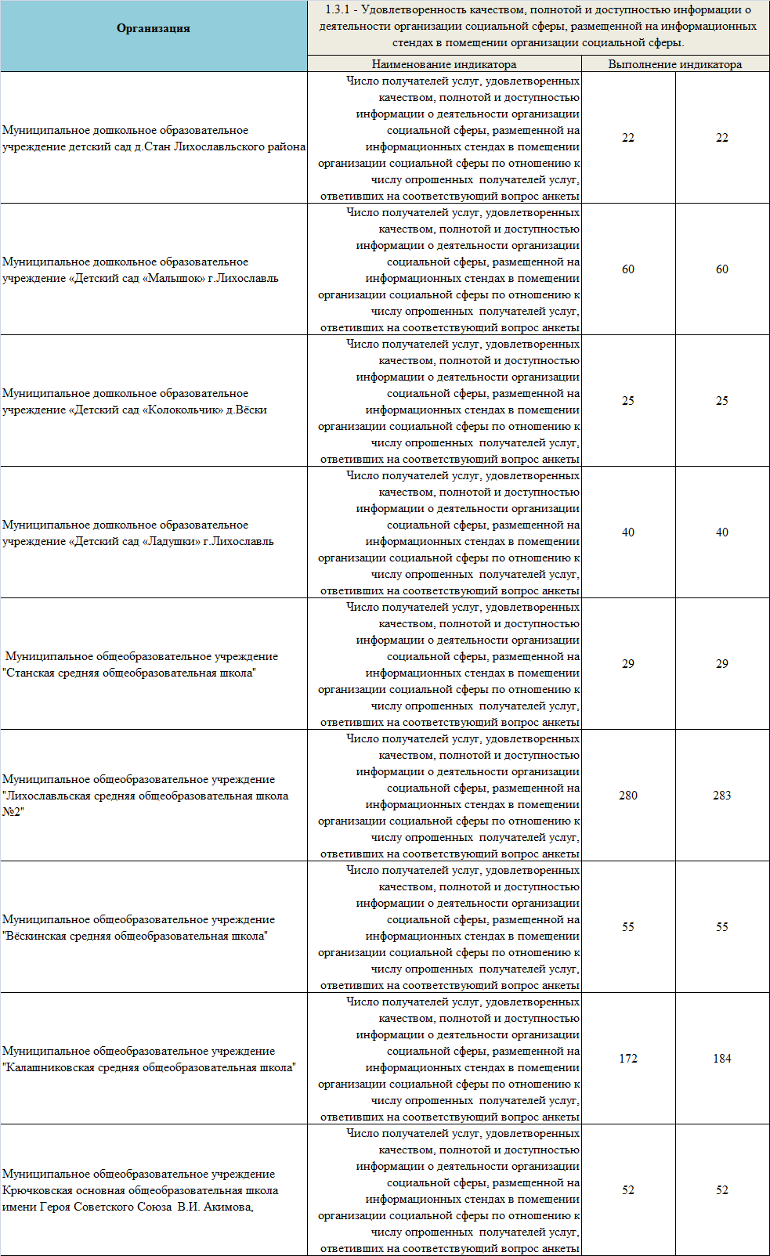

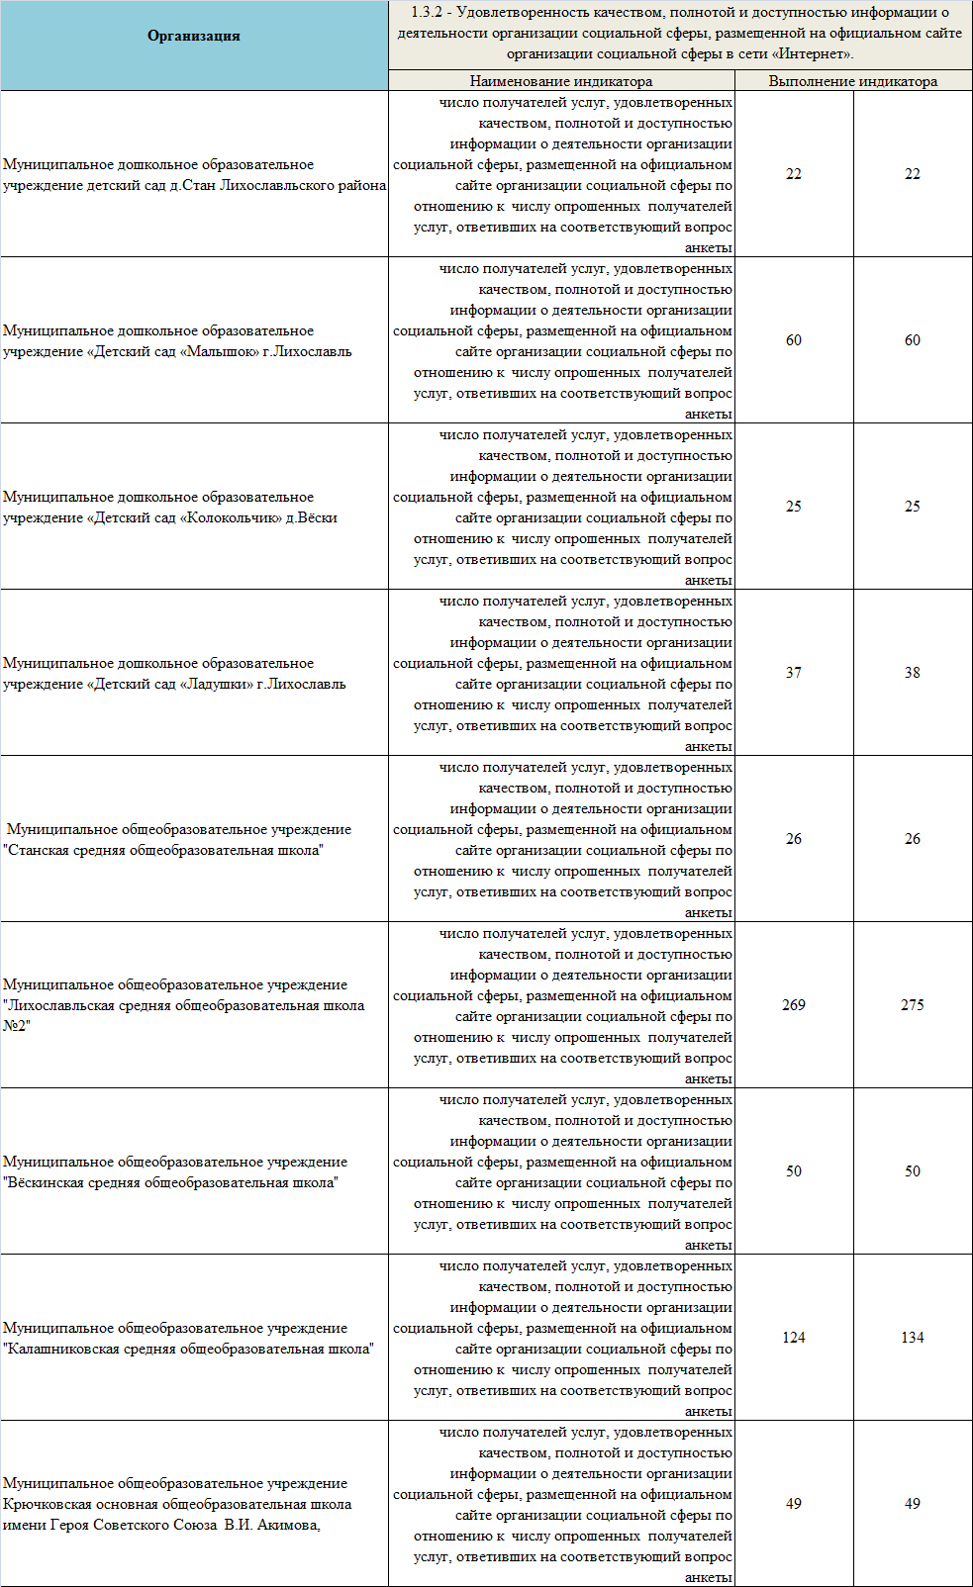

**2 критерий «Комфортность условий, в которых осуществляется образовательная деятельность»**

2.1 Обеспечение в организации социальной сферы комфортных условий предоставления услуг



2.3 Доля получателей услуг, удовлетворенных комфортностью предоставления услуг организацией социальной сферы



**3 критерий «Доступность образовательной деятельности для инвалидов»**

3.1 Оборудование помещений организации социальной сферы и прилегающей к ней территории с учетом доступности для инвалидов



3.2 Обеспечение в организации социальной сферы условий доступности, позволяющих инвалидам получать услуги наравне с другими

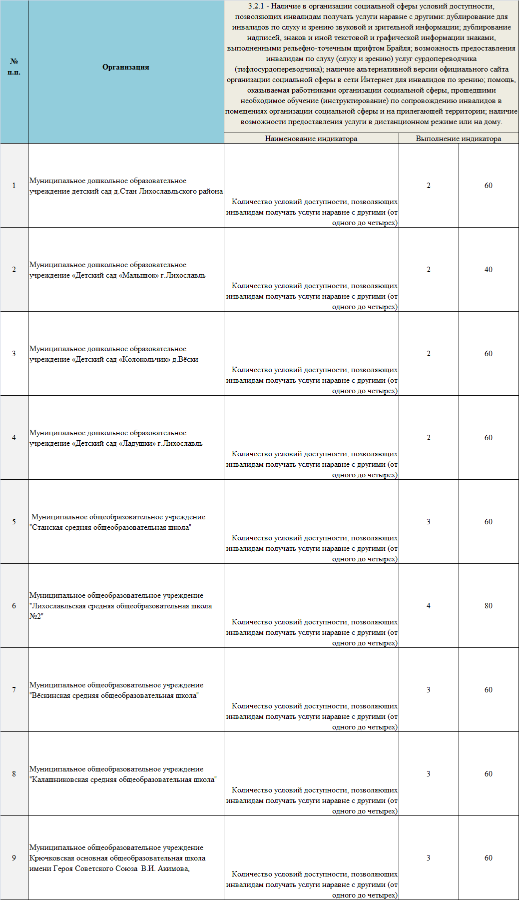

3.3 Доля получателей услуг, удовлетворенных доступностью услуг для инвалидов



**4 критерий «Доброжелательность, вежливость работников организации»**

4.1 Доля получателей услуг, удовлетворенных доброжелательностью, вежливостью работников организации социальной сферы, обеспечивающих первичный контакт и информирование получателя услуги при непосредственном обращении в организацию социальной сферы

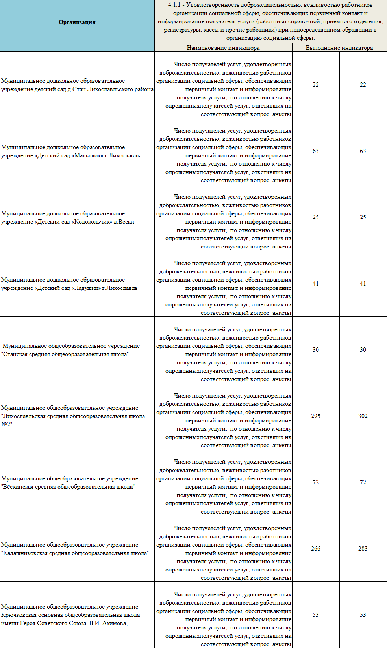

4.2 Доля получателей услуг, удовлетворенных доброжелательностью, вежливостью работников организации социальной сферы, обеспечивающих непосредственное оказание услуги при обращении в организацию социальной сферы

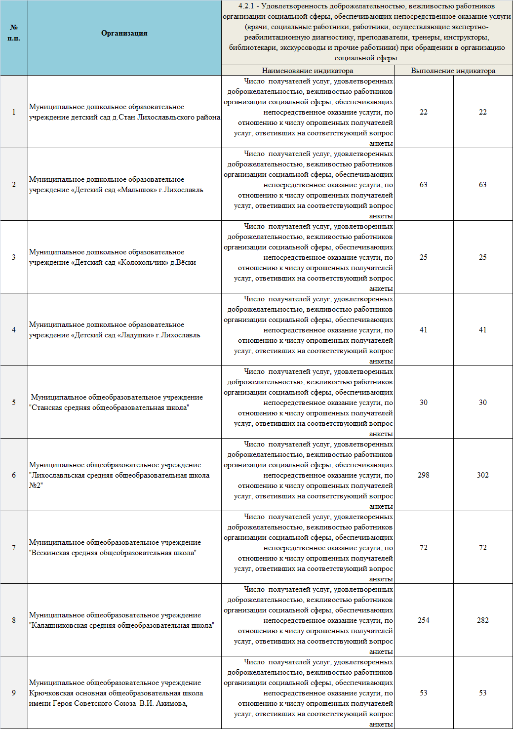

4.3 Доля получателей услуг, удовлетворенных доброжелательностью, вежливостью работников организации социальной сферы при использовании дистанционных форм взаимодействия

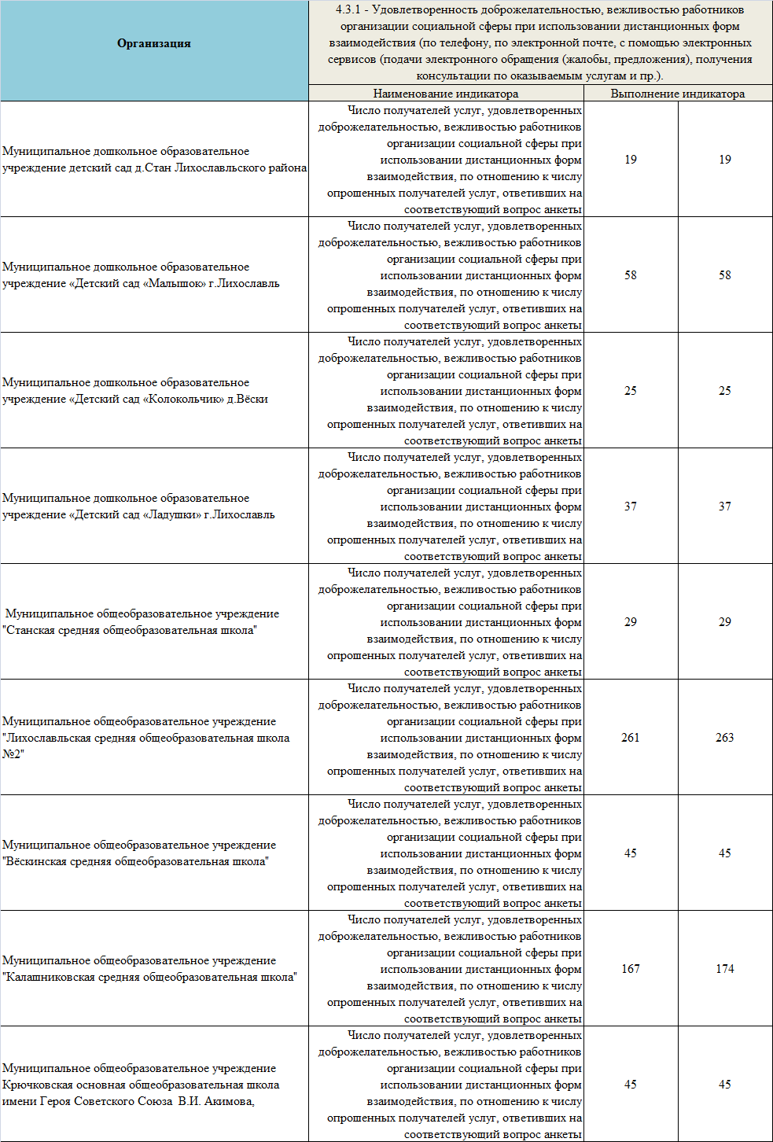

**5 критерий «Удовлетворенность условиями осуществления образовательной деятельности организации»**

5.1 Доля получателей услуг, которые готовы рекомендовать организацию социальной сферы родственникам и знакомым (могли бы ее рекомендовать, если бы была возможность выбора организации социальной сферы)

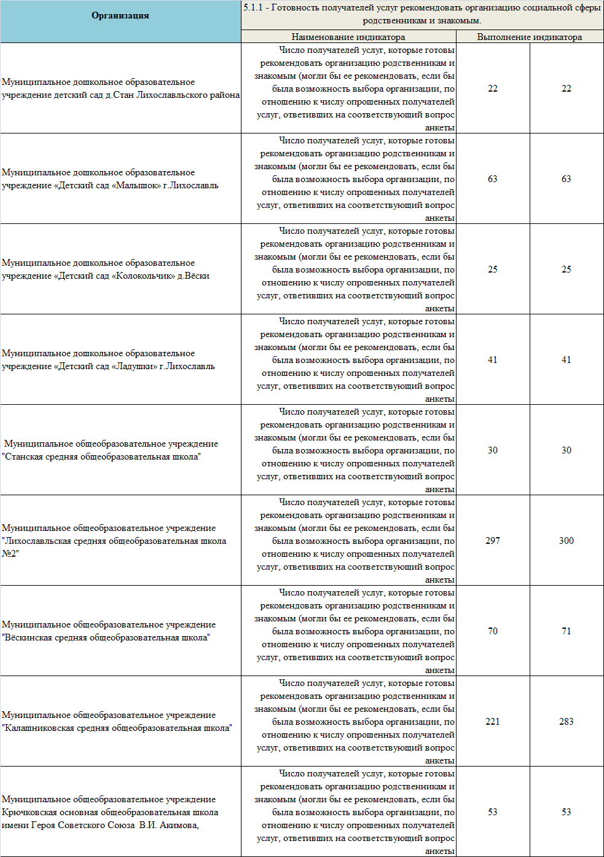

5.2 Доля получателей услуг, удовлетворенных организационными условиями предоставления услуг

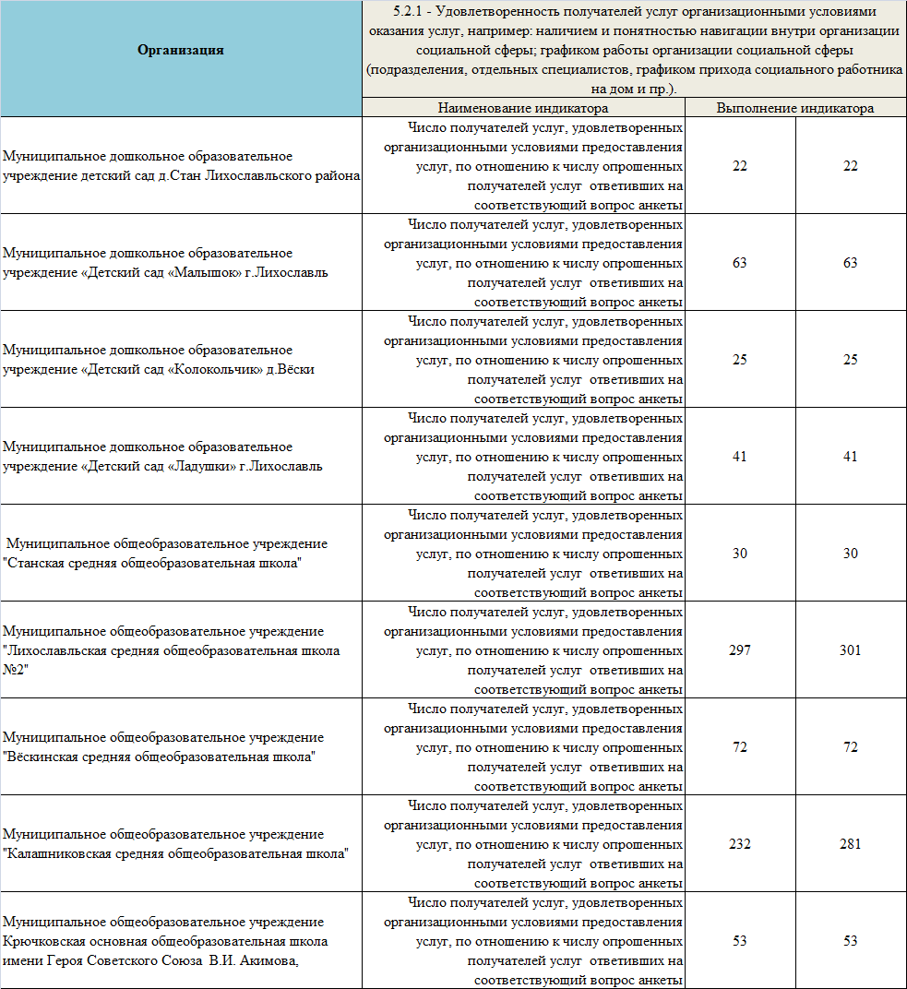

5.3 Доля получателей услуг, удовлетворенных в целом условиями оказания услуг в организации социальной сферы

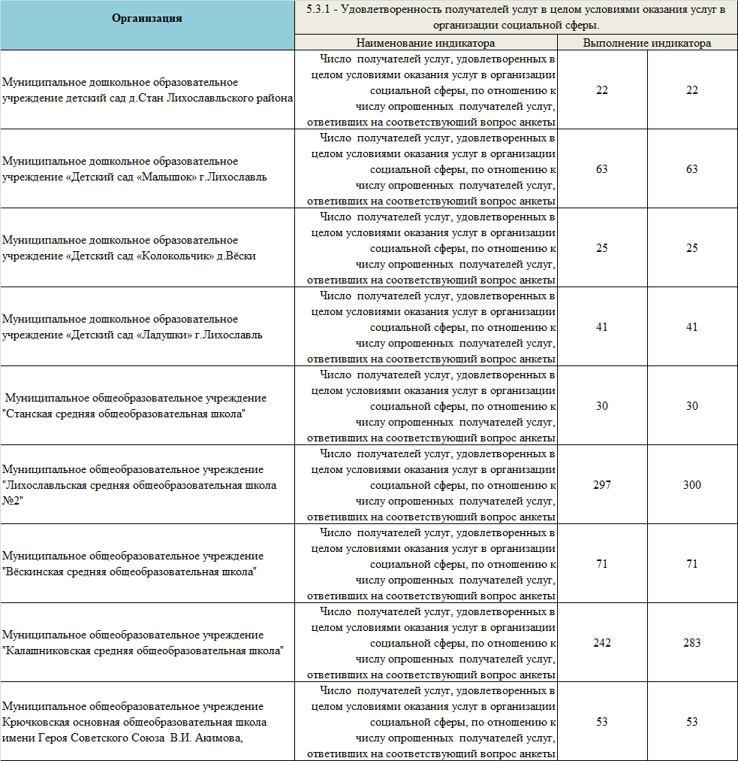

# ИТОГОВЫЕ ЗНАЧЕНИЯ ПОКАЗАТЕЛЕЙ И КРИТЕРИЕВ НЕЗАВИСИМОЙ ОЦЕНКИ КАЧЕСТВА УСЛОВИЙ ОСУЩЕСТВЛЕНИЯ ОБРАЗОВАТЕЛЬНОЙ ДЕЯТЕЛЬНОСТИ ОРГАНИЗАЦИЯМИ, ОСУЩЕСТВЛЯЮЩИМИ ОБРАЗОВАТЕЛЬНУЮ ДЕЯТЕЛЬНОСТЬ

# 

# ПОКАЗАТЕЛИ ОЦЕНКИ КАЧЕСТВА УСЛОВИЙ ОКАЗАНИЯ УСЛУГ ОБРАЗОВАТЕЛЬНЫМИ ОРГАНИЗАЦИЯМИ

**Показатели оценки качества по образовательной организации, в отношении которой проведена независимая оценка[2]**

|  |  |  |
| --- | --- | --- |
|  | **Название образовательного учреждения** | **значение показателя (баллы, мах 100 баллов)** |
| 1 | МДОУ "Детский сад" д.Стан | 83,93 |
| 2 | МДОУ "Детский сад "Малышок" г.Лихославль | 88,49 |
| 3 | МДОУ "Детский сад "Колокольчик" д.Вёски | 83,80 |
| 4 | МДОУ "Детский сад "Ладушки" г.Лихославль | 88,94 |
| 5 | МОУ "ССОШ" | 89,80 |
| 6 | МОУ "ЛСОШ №2" | 94,15 |
| 7 | МОУ "ВСОШ" | 90,39 |
| 8 | МОУ КСОШ" | 78,49 |
| 9 | МОУ Крючковская ООШ им. В.И.Акимова | 91,10 |

**Показатель оценки качества по отрасли образования в муниципальном образовании[3]**

|  |  |
| --- | --- |
| **Название субъекта / муниципального образования РФ** | **значение показателя (баллы, мах 100 баллов)** |
| Лихославльский муниципальный округ Тверской области | 87,68 |

# 

# ИТОГОВЫЙ РЕЙТИНГ ПО РЕЗУЛЬТАТАМ НЕЗАВИСИМОЙ ОЦЕНКИ КАЧЕСТВА УСЛОВИЙ ОСУЩЕСТВЛЕНИЯ ОБРАЗОВАТЕЛЬНОЙ ДЕЯТЕЛЬНОСТИ ОРГАНИЗАЦИЯМИ, ОСУЩЕСТВЛЯЮЩИМИ ОБРАЗОВАТЕЛЬНУЮ ДЕЯТЕЛЬНОСТЬ

|  |  |  |
| --- | --- | --- |
|  | **Название образовательного учреждения** | **значение показателя (баллы, мах 100 баллов)** |
| 1 | МОУ "ЛСОШ №2" | 94,15 |
| 2 | МОУ Крючковская ООШ им. В.И.Акимова | 91,10 |
| 3 | МОУ "ВСОШ" | 90,39 |
| 4 | МОУ "ССОШ" | 89,80 |
| 5 | МДОУ "Детский сад "Ладушки" г.Лихославль | 88,94 |
| 6 | МДОУ "Детский сад "Малышок" г.Лихославль | 88,49 |
| 7 | МДОУ "Детский сад" д.Стан | 83,93 |
| 8 | МДОУ "Детский сад "Колокольчик" д.Вёски | 83,80 |
| 9 | МОУ КСОШ" | 78,49 |

**Рейтинг по видам образовательных организаций**

|  |  |
| --- | --- |
| **Образовательные организации общего образования** | **значение показателя (баллы, мах 100 баллов)** |
| МОУ "ЛСОШ №2" | 94,15 |
| МОУ Крючковская ООШ им. В.И.Акимова | 91,10 |
| МОУ "ВСОШ" | 90,39 |
| МОУ "ССОШ" | 89,80 |
| МОУ КСОШ" | 78,49 |

|  |  |
| --- | --- |
| **Образовательные организации дошкольного образования** | **значение показателя (баллы, мах 100 баллов)** |
| МДОУ "Детский сад "Ладушки" г.Лихославль | 88,94 |
| МДОУ "Детский сад "Малышок" г.Лихославль | 88,49 |
| МДОУ "Детский сад" д.Стан | 83,93 |
| МДОУ "Детский сад "Колокольчик" д.Вёски | 83,80 |

# ПРЕДЛОЖЕНИЯ ПО УЛУЧШЕНИЮ КАЧЕСТВА УСЛОВИЙ ОСУЩЕСТВЛЕНИЯ ОБРАЗОВАТЕЬНОЙ ДЕЯТЕЛЬНОСТИ ОРГАНИЗАЦИЯМИ, ОСУЩЕСТВЛЯЮЩИМИ ОБРАЗОВАТЕЛЬНУЮ ДЕЯТЕЛЬНОСТЬ

На основании проведенного анализа результатов независимой оценки качества условий осуществления образовательной деятельности организациями, осуществляющими образовательную деятельность по основным общеобразовательным программам, образовательным программам среднего профессионального образования, основным программам профессионального обучения, дополнительным общеобразовательным программам, рекомендуется устранить выявленные недостатки.

***На основании сводных результатов проведенной независимой оценки*** были выявлены следующие недостатки:

|  |  |
| --- | --- |
| **Муниципальное дошкольное образовательное учреждение детский сад д. Стан Лихославльского района** | |
| **№** | **недостатки, выявленные в ходе независимой оценки качества условий осуществления образовательной деятельности** |
| **1. Открытость и доступность информации об организации, осуществляющей образовательную деятельность** | |
| 1 | Несоответствие показателя 1.1.2 «Соответствие информации о деятельности организации социальной сферы, размещенной на официальном сайте организации социальной сферы, ее содержанию и порядку (форме), установленным нормативными правовыми актами», в следующих пунктах:  12)  локальные нормативные акты, предусмотренные ч. 2 ст. 30 ФЗ-273 (по основным вопросам организации и осуществления образовательной деятельности, в том числе, регламентирующие правила приема обучающихся, режим занятий обучающихся, формы, периодичность и порядок текущего контроля успеваемости и промежуточной аттестации обучающихся, порядок и основания перевода, отчисления и восстановления обучающихся, порядок оформления возникновения, приостановления и прекращения отношений между образовательной организацией и обучающимися и (или) родителями (законными представителями) несовершеннолетних обучающихся), правила внутреннего распорядка обучающихся, правила внутреннего трудового распорядка и коллективный договор (в частности, срок коллективного договора до 2017 гг; отсутствуют документы о формах, периодичности и порядке текущего контроля успеваемости и промежуточной аттестации обучающихся)  16) предписания органов, осуществляющих государственный контроль (надзор) в сфере образования, отчеты об исполнении таких предписаний ( не на все предписания представлены отчеты, в частности, на предписание от 2019 г)  17)  информация о реализуемых уровнях образования; (не прописано в разделе образование)  18)  информация о формах обучения; (не прописано в разделе образование)  19) информация о нормативных сроках обучения; (не прописано в разделе образование)  22) информация об учебных планах с приложением их копий; (представлен на 2020-21 уч год)  23) аннотации к рабочим программам дисциплин (по каждой дисциплине в составе образовательной программы) с приложением их копий (при наличии);(не представлены в разделе образование)  24) информация о календарных учебных графиках с приложением их копий; (представлен на 2020-21 уч год)  26) информация о реализуемых образовательных программах, в том числе о реализуемых адаптированных образовательных программах, с указанием учебных предметов, курсов, дисциплин (модулей), практики, предусмотренных соответствующей образовательной программой, (представлена только копия ОП)  28) информация о численности обучающихся по реализуемым образовательным программам за счет бюджетных ассигнований федерального бюджета, бюджетов субъектов Российской Федерации, местных бюджетов и по договорам об образовании за счет средств физических и (или) юридических лиц, о численности обучающихся, являющимися иностранными гражданами; о языках, на которых осуществляется образование (обучение); о заключении планируемых к заключению договорах с иностранными и (или) международными организациями по вопросам образования и науки (нет ни в разделе образование, ни в разделе вакантные места)  48)  информация  об объеме образовательной деятельности, финансовое обеспечение которой осуществляется за счет бюджетных ассигнований федерального бюджета, бюджетов субъектов Российской Федерации, местных бюджетов, по договорам об образовании за счет средств физических и (или) юридических лиц; (не представлено в разделе финансово-хозяйственная деятельность)  50)  информация о количестве вакантных мест для приема (перевода) по каждой образовательной программе, профессии, специальности, направлению подготовки (на места, финансируемые за счет бюджетных ассигнований федерального бюджета, бюджетов субъектов Российской Федерации, местных бюджетов, по договорам об образовании за счет средств физических и (или) юридических лиц); (представлена информация о количестве вакантных мест для сотрудников, а не обучающихся по каждой группе, плюс, не указан год) |
| 2 | Несоответствие показателя 1.2 «Наличие на официальном сайте организации социальной сферы информации о дистанционных способах обратной связи и взаимодействия с получателями услуг и их функционирование», в следующих пунктах:  4) раздела официального сайта «Часто задаваемые вопросы»; |
| **2. Комфортность условий, в которых осуществляется образовательная деятельность** | |
|  | - |
| **3. Доступность услуг для инвалидов** | |
| 1 | Несоответствие показателя 3.1 «Оборудование помещений организации социальной сферы и прилегающей к ней территории с учетом доступности для инвалидов», в следующих пунктах:  1. оборудованных входных групп пандусами (подъемными платформами);  2. выделенных стоянок для автотранспортных средств инвалидов;  3. адаптированных лифтов, поручней, расширенных дверных проемов;  4. сменных кресел-колясок;  5. специально оборудованных санитарно-гигиенических помещений в образовательной организации. |
| 2 | Несоответствие показателя 3.2 «Обеспечение в организации социальной сферы условий доступности, позволяющих инвалидам получать услуги наравне с другими», в следующих пунктах:  1. дублирование для инвалидов по слуху и зрению звуковой и зрительной информации;  2. дублирование надписей, знаков и иной текстовой и графической информации знаками, выполненными рельефно-точечным шрифтом Брайля;  3. возможность предоставления инвалидам по слуху (слуху и зрению) услуг сурдопереводчика (тифлосурдопереводчика);  4. наличие альтернативной версии официального сайта образовательной организации в сети «Интернет» для инвалидов по зрению;  5. помощь, оказываемая работниками образовательной организации, прошедшими необходимое обучение (инструктирование) по сопровождению инвалидов в помещениях организации и на прилегающей территории;  6. наличие возможности предоставления услуги в дистанционном режиме или на дому. |
| **4. Доброжелательность и вежливость работников организации** | |
|  | - |
| **5. Удовлетворенность условиями ведения образовательной деятельности организацией** | |
|  | - |
| **Муниципальное дошкольное образовательное учреждение «Детский сад «Малышок» г. Лихославль** | |
| **№** | **недостатки, выявленные в ходе независимой оценки качества условий осуществления образовательной деятельности** |
| **1. Открытость и доступность информации об организации, осуществляющей образовательную деятельность** | |
| 1 | Несоответствие показателя 1.1.2 «Соответствие информации о деятельности организации социальной сферы, размещенной на официальном сайте организации социальной сферы, ее содержанию и порядку (форме), установленным нормативными правовыми актами», в следующих пунктах:  11) план финансово-хозяйственной деятельности образовательной организации, утвержденного в установленном законодательством Российской Федерации порядке, или бюджетные сметы образовательной организации; (скан ПФХД ан сайте не представлен, а сделана ссылка на bus.gov.ru, что не допускается Методическими рекомендациями по проведению НОКО)  12)  локальные нормативные акты, предусмотренные ч. 2 ст. 30 ФЗ-273 (по основным вопросам организации и осуществления образовательной деятельности, в том числе, регламентирующие правила приема обучающихся, режим занятий обучающихся, формы, периодичность и порядок текущего контроля успеваемости и промежуточной аттестации обучающихся, порядок и основания перевода, отчисления и восстановления обучающихся, порядок оформления возникновения, приостановления и прекращения отношений между образовательной организацией и обучающимися и (или) родителями (законными представителями) несовершеннолетних обучающихся), правила внутреннего распорядка обучающихся, правила внутреннего трудового распорядка и коллективный договор (не хватает документов о: формах, периодичности и порядке текущего контроля успеваемости и промежуточной аттестации обучающихся; порядке оформления возникновения, приостановления и прекращения отношений между образовательной организацией и обучающимися и (или) родителями (законными представителями) несовершеннолетних обучающихся))  16) предписания органов, осуществляющих государственный контроль (надзор) в сфере образования, отчеты об исполнении таких предписаний (на представленные предписания отсутствуют отчеты об исполнении)  23) аннотации к рабочим программам дисциплин (по каждой дисциплине в составе образовательной программы) с приложением их копий (при наличии); (в разделе «образование» документы не представлены)  48)  информация  об объеме образовательной деятельности, финансовое обеспечение которой осуществляется за счет бюджетных ассигнований федерального бюджета, бюджетов субъектов Российской Федерации, местных бюджетов, по договорам об образовании за счет средств физических и (или) юридических лиц; ; (информация на сайте не представлена, а сделана ссылка на bus.gov.ru, что не допускается Методическими рекомендациями по проведению НОКО)  49) информация о поступлении финансовых и материальных средств и об их расходовании по итогам финансового года; (информация на сайте не представлена, а сделана ссылка на bus.gov.ru, что не допускается Методическими рекомендациями по проведению НОКО) |
| 2 | Несоответствие показателя 1.2 «Наличие на официальном сайте организации социальной сферы информации о дистанционных способах обратной связи и взаимодействия с получателями услуг и их функционирование», в следующих пунктах:  2) адрес электронной почты (отсутствие ответа на письменную рассылку);  4) раздела официального сайта «Часто задаваемые вопросы»; |
| **2. Комфортность условий, в которых осуществляется образовательная деятельность** | |
|  | **-** |
| **3. Доступность услуг для инвалидов** | |
| 1 | Несоответствие показателя 3.1 «Оборудование помещений организации социальной сферы и прилегающей к ней территории с учетом доступности для инвалидов», в следующих пунктах:  1. оборудованных входных групп пандусами (подъемными платформами);  2. выделенных стоянок для автотранспортных средств инвалидов;  3. адаптированных лифтов, поручней, расширенных дверных проемов;  4. сменных кресел-колясок;  5. специально оборудованных санитарно-гигиенических помещений в образовательной организации. |
| 2 | Несоответствие показателя 3.2 «Обеспечение в организации социальной сферы условий доступности, позволяющих инвалидам получать услуги наравне с другими», в следующих пунктах:  1.  дублирование для инвалидов по слуху и зрению звуковой и зрительной информации;  2. дублирование надписей, знаков и иной текстовой и графической информации знаками, выполненными рельефно-точечным шрифтом Брайля;  3. возможность предоставления инвалидам по слуху (слуху и зрению) услуг сурдопереводчика (тифлосурдопереводчика);  4. наличие альтернативной версии официального сайта образовательной организации в сети «Интернет» для инвалидов по зрению;  5. помощь, оказываемая работниками образовательной организации, прошедшими необходимое обучение (инструктирование) по сопровождению инвалидов в помещениях организации и на прилегающей территории;  6. наличие возможности предоставления услуги в дистанционном режиме или на дому. |
| **4. Доброжелательность и вежливость работников организации** | |
|  | - |
| **5. Удовлетворенность условиями ведения образовательной деятельности организацией** | |
|  | - |
| **Муниципальное дошкольное образовательное учреждение «Детский сад «Колокольчик» д. Вёски** | |
| **№** | **недостатки, выявленные в ходе независимой оценки качества условий осуществления образовательной деятельности** |
| **1. Открытость и доступность информации об организации, осуществляющей образовательную деятельность** | |
| 1 | Несоответствие показателя 1.1.1 «Соответствие информации о деятельности организации социальной сферы, размещенной на информационных стендах в помещении организации», в п. 8. документ о порядке оказания платных образовательных услуг, в том числе образец договора об оказании платных образовательных услуг, документ об утверждении стоимости обучения по каждой образовательной программе. Или нет информации о том, что платные услуги не предоставляются  Несоответствие показателя 1.1.2 «Соответствие информации о деятельности организации социальной сферы, размещенной на официальном сайте организации социальной сферы, ее содержанию и порядку (форме), установленным нормативными правовыми актами», в следующих пунктах:  12)  локальные нормативные акты, предусмотренные ч. 2 ст. 30 ФЗ-273 (по основным вопросам организации и осуществления образовательной деятельности, в том числе, регламентирующие правила приема обучающихся, режим занятий обучающихся, формы, периодичность и порядок текущего контроля успеваемости и промежуточной аттестации обучающихся, порядок и основания перевода, отчисления и восстановления обучающихся, порядок оформления возникновения, приостановления и прекращения отношений между образовательной организацией и обучающимися и (или) родителями (законными представителями) несовершеннолетних обучающихся), правила внутреннего распорядка обучающихся, правила внутреннего трудового распорядка и коллективный договор (коллективный договор соком до 2017 г; отсутствуют документы о промежуточной аттестации обучающихся, правила внутреннего трудового распорядка),  14) документ о порядке оказания платных образовательных услуг, в том числе образец договора об оказании платных образовательных услуг, документ об утверждении стоимости обучения по каждой образовательной программе (в разделе «платные образовательные услуги» не представлены соответствующие документы или нет информации о том, что платные услуги не предоставляются)  16) предписания органов, осуществляющих государственный контроль (надзор) в сфере образования, отчеты об исполнении таких предписаний (отсутствуют отчеты об исполнении предписаний)  21)  информация об  описании образовательных программ с приложением их копий; (ссылка не работает, документ не открывается)  23) аннотации к рабочим программам дисциплин (по каждой дисциплине в составе образовательной программы) с приложением их копий (при наличии); (в разделе «образование» информация отсутствует)26) информация о реализуемых образовательных программах, в том числе о реализуемых адаптированных образовательных программах, с указанием учебных предметов, курсов, дисциплин (модулей), практики, предусмотренных соответствующей образовательной программой, (в разделе «образование» информация отсутствует)28) информация о численности обучающихся по реализуемым образовательным программам за счет бюджетных ассигнований федерального бюджета, бюджетов субъектов Российской Федерации, местных бюджетов и по договорам об образовании за счет средств физических и (или) юридических лиц, о численности обучающихся, являющимися иностранными гражданами; о языках, на которых осуществляется образование (обучение); о заключении планируемых к заключению договорах с иностранными и (или) международными организациями по вопросам образования и науки (информация о численности обучающихся предоставлена на 2020 г. , в общей характеристике ОО простое описание без указание года, о международной деятельности информации нет)  39) информация об обеспечении доступа в здания образовательной организации инвалидов и лиц с ограниченными возможностями здоровья (отсутствует раздел сайта «доступная среда», а в разделе МТО об этом нет информации)  42) информация о доступе к информационным системам и информационно-телекоммуникационным сетям, в том числе приспособленным для использования инвалидами и лицами с ограниченными возможностями здоровья (отсутствует раздел сайта «доступная среда», а в разделе МТО об этом нет информации)  43) информация об электронных образовательных ресурсах, к которым обеспечивается доступ обучающихся, в том числе, приспособленные для использования инвалидами и лицами с ОВЗ (отсутствует раздел сайта «доступная среда», а в разделе МТО об этом нет информации)  44) информация о наличии специальных технических средств обучения коллективного и индивидуального пользования для инвалидов и лиц с ОВЗ (отсутствует раздел сайта «доступная среда», а в разделе МТО об этом нет информации) |
| 2 | Несоответствие показателя 1.2 «Наличие на официальном сайте организации социальной сферы информации о дистанционных способах обратной связи и взаимодействия с получателями услуг и их функционирование», в следующих пунктах:  4) раздела официального сайта «Часто задаваемые вопросы»;  6) иного дистанционного способа взаимодействия. |
| **2. Комфортность условий, в которых осуществляется образовательная деятельность** | |
|  | - |
| **3. Доступность услуг для инвалидов** | |
| 1 | Несоответствие показателя 3.1 «Оборудование помещений организации социальной сферы и прилегающей к ней территории с учетом доступности для инвалидов», в следующих пунктах:  1. оборудованных входных групп пандусами (подъемными платформами);  2. выделенных стоянок для автотранспортных средств инвалидов;  3. адаптированных лифтов, поручней, расширенных дверных проемов;  4. сменных кресел-колясок;  5. специально оборудованных санитарно-гигиенических помещений в образовательной организации. |
| 2 | Несоответствие показателя 3.2 «Обеспечение в организации социальной сферы условий доступности, позволяющих инвалидам получать услуги наравне с другими», в следующих пунктах:  1. дублирование для инвалидов по слуху и зрению звуковой и зрительной информации;  2. дублирование надписей, знаков и иной текстовой и графической информации знаками, выполненными рельефно-точечным шрифтом Брайля;  3. возможность предоставления инвалидам по слуху (слуху и зрению) услуг сурдопереводчика (тифлосурдопереводчика);  4. наличие альтернативной версии официального сайта образовательной организации в сети «Интернет» для инвалидов по зрению;  5. помощь, оказываемая работниками образовательной организации, прошедшими необходимое обучение (инструктирование) по сопровождению инвалидов в помещениях организации и на прилегающей территории;  6. наличие возможности предоставления услуги в дистанционном режиме или на дому. |
| **4. Доброжелательность и вежливость работников организации** | |
|  | - |
| **5. Удовлетворенность условиями ведения образовательной деятельности организацией** | |
|  | - |
| **Муниципальное дошкольное образовательное учреждение «Детский сад «Ладушки» г. Лихославль** | |
| **№** | **недостатки, выявленные в ходе независимой оценки качества условий осуществления образовательной деятельности** |
| **1. Открытость и доступность информации об организации, осуществляющей образовательную деятельность** | |
| 1 | Несоответствие показателя 1.1.2 «Соответствие информации о деятельности организации социальной сферы, размещенной на официальном сайте организации социальной сферы, ее содержанию и порядку (форме), установленным нормативными правовыми актами», в следующих пунктах:  7) сведения о наличии положений о структурных подразделениях (об органах управления) с приложением копий указанных положений (при их наличии)) (ссылки «Положение о Совете родителей», «Положение о Совете Учреждения» и «Положение об общем собрании труд. коллектива» - не работают)  12)  локальные нормативные акты, предусмотренные ч. 2 ст. 30 ФЗ-273 (по основным вопросам организации и осуществления образовательной деятельности, в том числе, регламентирующие правила приема обучающихся, режим занятий обучающихся, формы, периодичность и порядок текущего контроля успеваемости и промежуточной аттестации обучающихся, порядок и основания перевода, отчисления и восстановления обучающихся, порядок оформления возникновения, приостановления и прекращения отношений между образовательной организацией и обучающимися и (или) родителями (законными представителями) несовершеннолетних обучающихся), правила внутреннего распорядка обучающихся, правила внутреннего трудового распорядка и коллективный договор (не представлены документы о: формах, периодичности и порядке текущего контроля успеваемости и промежуточной аттестации обучающихся,  порядке оформления возникновения, приостановления и прекращения отношений между образовательной организацией и обучающимися и (или) родителями (законными представителями) несовершеннолетних обучающихся), правилах внутреннего распорядка обучающихся, правила внутреннего трудового распорядка и коллективный договор)  16) предписания органов, осуществляющих государственный контроль (надзор) в сфере образования, отчеты об исполнении таких предписаний (предписания и отчеты в разделе «документы» отсутствуют)  28) информация о численности обучающихся по реализуемым образовательным программам за счет бюджетных ассигнований федерального бюджета, бюджетов субъектов Российской Федерации, местных бюджетов и по договорам об образовании за счет средств физических и (или) юридических лиц, о численности обучающихся, являющимися иностранными гражданами; о языках, на которых осуществляется образование (обучение); о заключении планируемых к заключению договорах с иностранными и (или) международными организациями по вопросам образования и науки (нет информации о численности обучающихся, иностранных гражданах и международной деятельности)  39) информация об обеспечении доступа в здания образовательной организации инвалидов и лиц с ограниченными возможностями здоровья (отсутствует раздел сайта «доступная среда», а в разделе «МТО» значится лишь фраза «Условия для детей – инвалидов не созданы. В МДОУ «Детский сад «Ладушки» г.Лихославль в 2021-2022 учебном году дети — инвалиды не числятся»).  43) информация об электронных образовательных ресурсах, к которым обеспечивается доступ обучающихся, в том числе, приспособленные для использования инвалидами и лицами с ОВЗ (отсутствует раздел сайта «доступная среда», а в разделе «МТО» нет информации об ЭОР. Изначится лишь фраза «Условия для детей – инвалидов не созданы. В МДОУ «Детский сад «Ладушки» г.Лихославль в 2021-2022 учебном году дети — инвалиды не числятся»).  44) информация о наличии специальных технических средств обучения коллективного и индивидуального пользования для инвалидов и лиц с ОВЗ (отсутствует раздел сайта «доступная среда», а в разделе «МТО» значится лишь фраза «Условия для детей – инвалидов не созданы. В МДОУ «Детский сад «Ладушки» г.Лихославль в 2021-2022 учебном году дети — инвалиды не числятся»).  49) информация о поступлении финансовых и материальных средств и об их расходовании по итогам финансового года; (отчет о доходах и расходах в разделе «ФХД» отсутствует) |
| 2 | Несоответствие показателя 1.2 «Наличие на официальном сайте организации социальной сферы информации о дистанционных способах обратной связи и взаимодействия с получателями услуг и их функционирование», в п. 4 раздела официального сайта «Часто задаваемые вопросы»; |
| **2. Комфортность условий, в которых осуществляется образовательная деятельность** | |  |
|  | **-** |
| **3. Доступность услуг для инвалидов** | |
| 1 | Несоответствие показателя 3.1 «Оборудование помещений организации социальной сферы и прилегающей к ней территории с учетом доступности для инвалидов», в следующих пунктах:  2. выделенных стоянок для автотранспортных средств инвалидов;  4. сменных кресел-колясок;  5. специально оборудованных санитарно-гигиенических помещений в образовательной организации. |
| 2 | Несоответствие показателя 3.2 «Обеспечение в организации социальной сферы условий доступности, позволяющих инвалидам получать услуги наравне с другими», в следующих пунктах:  1.  дублирование для инвалидов по слуху и зрению звуковой и зрительной информации;  2. дублирование надписей, знаков и иной текстовой и графической информации знаками, выполненными рельефно-точечным шрифтом Брайля;  3. возможность предоставления инвалидам по слуху (слуху и зрению) услуг сурдопереводчика (тифлосурдопереводчика);  4. наличие альтернативной версии официального сайта образовательной организации в сети «Интернет» для инвалидов по зрению;  5. помощь, оказываемая работниками образовательной организации, прошедшими необходимое обучение (инструктирование) по сопровождению инвалидов в помещениях организации и на прилегающей территории;  6. наличие возможности предоставления услуги в дистанционном режиме или на дому. |
| **4. Доброжелательность и вежливость работников организации** | |  |
|  | **-** |
| **5. Удовлетворенность условиями ведения образовательной деятельности организацией** | |
|  | **-** |
| **Муниципальное общеобразовательное учреждение "Станская средняя общеобразовательная школа"** | |
| **№** | **недостатки, выявленные в ходе независимой оценки качества условий осуществления образовательной деятельности** |
| **1. Открытость и доступность информации об организации, осуществляющей образовательную деятельность** | |
| 1 | Несоответствие показателя 1.1.2 «Соответствие информации о деятельности организации социальной сферы, размещенной на официальном сайте организации социальной сферы, ее содержанию и порядку (форме), установленным нормативными правовыми актами», в следующих пунктах:  7) сведения о наличии положений о структурных подразделениях (об органах управления) с приложением копий указанных положений (при их наличии)) (отсутствуют положение об органах управления: педагогическом совете, методическом совете и т.д.)  11) план финансово-хозяйственной деятельности образовательной организации, утвержденного в установленном законодательством Российской Федерации порядке, или бюджетные сметы образовательной организации; (информации нет ни в разделе «документы», нив разделе «ФХД»)  22) информация об учебных планах с приложением их копий; (документ представлен на 2020-21 уч.год)  23) аннотации к рабочим программам дисциплин (по каждой дисциплине в составе образовательной программы) с приложением их копий (при наличии); (ссылка не работает)  24) информация о календарных учебных графиках с приложением их копий; (документ представлен на 2020-21 уч.год)  26) информация о реализуемых образовательных программах, в том числе о реализуемых адаптированных образовательных программах, с указанием учебных предметов, курсов, дисциплин (модулей), практики, предусмотренных соответствующей образовательной программой, (в разделе «Образование» в соответствующей вкладке информация отсутствует)  27) информация об использовании при реализации указанных образовательных программ электронного обучения и дистанционных образовательных технологий; ДЛЯ ДО И ДОД НЕ НАДО (раздел сайта «Дистанционное обучение» отсутствует, информации нет)  36) информация о персональном составе педагогических работников с указанием уровня образования, квалификации и опыта работы, в том числе: фамилия, имя, отчество (при наличии) работника; занимаемая должность (должности); преподаваемые дисциплины; ученая степень (при наличии); ученое звание (при наличии); наименование направления подготовки и (или) специальности; данные о повышении квалификации и (или) профессиональной переподготовке (при наличии); общий стаж работы; стаж работы по специальности; (информация о педагогических кадрах представлена на 2020-21 уч. Год)  44) информация о наличии специальных технических средств обучения коллективного и индивидуального пользования для инвалидов и лиц с ОВЗ (раздел сайта «Доступная среда» пуст, а в разделе «МТО» нет данной информации)  48)  информация  об объеме образовательной деятельности, финансовое обеспечение которой осуществляется за счет бюджетных ассигнований федерального бюджета, бюджетов субъектов Российской Федерации, местных бюджетов, по договорам об образовании за счет средств физических и (или) юридических лиц; (в разделе «информация о ФХД» информация отсутствует)  49) информация о поступлении финансовых и материальных средств и об их расходовании по итогам финансового года; (в разделе «информация о ФХД» отчет о доходах и расходах отсутствует)  50)  информация о количестве вакантных мест для приема (перевода) по каждой образовательной программе, профессии, специальности, направлению подготовки (на места, финансируемые за счет бюджетных ассигнований федерального бюджета, бюджетов субъектов Российской Федерации, местных бюджетов, по договорам об образовании за счет средств физических и (или) юридических лиц); (информация представлена на 2020-21 уч. Год) |
| 2 | Несоответствие показателя 1.2 «Наличие на официальном сайте организации социальной сферы информации о дистанционных способах обратной связи и взаимодействия с получателями услуг и их функционирование», в следующих пунктах:  4) раздела официального сайта «Часто задаваемые вопросы»;  6) иного дистанционного способа взаимодействия. |
| **2. Комфортность условий, в которых осуществляется образовательная деятельность** | |  |
|  | **-** |
| **3. Доступность услуг для инвалидов** | |  |
| 1 | Несоответствие показателя 3.1 «Оборудование помещений организации социальной сферы и прилегающей к ней территории с учетом доступности для инвалидов», в следующих пунктах:  1. оборудованных входных групп пандусами (подъемными платформами);  2. выделенных стоянок для автотранспортных средств инвалидов;  3. адаптированных лифтов, поручней, расширенных дверных проемов;  4. сменных кресел-колясок;  5. специально оборудованных санитарно-гигиенических помещений в образовательной организации. |
| 2 | Несоответствие показателя 3.2 «Обеспечение в организации социальной сферы условий доступности, позволяющих инвалидам получать услуги наравне с другими», в следующих пунктах:  1. дублирование для инвалидов по слуху и зрению звуковой и зрительной информации;  2. дублирование надписей, знаков и иной текстовой и графической информации знаками, выполненными рельефно-точечным шрифтом Брайля;  3. возможность предоставления инвалидам по слуху (слуху и зрению) услуг сурдопереводчика (тифлосурдопереводчика);  4. наличие альтернативной версии официального сайта образовательной организации в сети «Интернет» для инвалидов по зрению;  5. помощь, оказываемая работниками образовательной организации, прошедшими необходимое обучение (инструктирование) по сопровождению инвалидов в помещениях организации и на прилегающей территории; |
| **4. Доброжелательность и вежливость работников организации** | |  |
|  | - |
| **5. Удовлетворенность условиями ведения образовательной деятельности организацией** | |  |
|  | - |
| **Муниципальное общеобразовательное учреждение "Лихославльская средняя общеобразовательная школа №2"** | |
| **№** | **недостатки, выявленные в ходе независимой оценки качества условий осуществления образовательной деятельности** |
| **1. Открытость и доступность информации об организации, осуществляющей образовательную деятельность** | |
| 1 | Несоответствие показателя 1.1.2 «Соответствие информации о деятельности организации социальной сферы, размещенной на официальном сайте организации социальной сферы, ее содержанию и порядку (форме), установленным нормативными правовыми актами», в следующих пунктах:  7) сведения о наличии положений о структурных подразделениях (об органах управления) с приложением копий указанных положений (при их наличии)) (не представлено положений об органах управления: педагогическом совете, совете школы и т.д.))  11) план финансово-хозяйственной деятельности образовательной организации, утвержденного в установленном законодательством Российской Федерации порядке, или бюджетные сметы образовательной организации; (документа с ПФХД на сайте не представлено, а располагается лишь ссылка на bus.gov.ru, что не учитывается согласно Методическим рекомендациям по проведению НОКО)  12)  локальные нормативные акты, предусмотренные ч. 2 ст. 30 ФЗ-273 (по основным вопросам организации и осуществления образовательной деятельности, в том числе, регламентирующие правила приема обучающихся, режим занятий обучающихся, формы, периодичность и порядок текущего контроля успеваемости и промежуточной аттестации обучающихся, порядок и основания перевода, отчисления и восстановления обучающихся, порядок оформления возникновения, приостановления и прекращения отношений между образовательной организацией и обучающимися и (или) родителями (законными представителями) несовершеннолетних обучающихся), правила внутреннего распорядка обучающихся, правила внутреннего трудового распорядка и коллективный договор (правила внутреннего трудового распорядка представлены на 2014-16 гг без печатей и подписей; коллективный договор представлен на 2015-17 гг, без подписей и печатей).  48)  информация  об объеме образовательной деятельности, финансовое обеспечение которой осуществляется за счет бюджетных ассигнований федерального бюджета, бюджетов субъектов Российской Федерации, местных бюджетов, по договорам об образовании за счет средств физических и (или) юридических лиц; (в разделе «ФХД» все отчеты за 2020 г, необходимой информации не представлено) |
| 2 | Несоответствие показателя 1.2 «Наличие на официальном сайте организации социальной сферы информации о дистанционных способах обратной связи и взаимодействия с получателями услуг и их функционирование», в следующих пунктах:  2) адрес электронной почты (отсутствие ответа на рассылку для проверки обратной связи); |
| **2. Комфортность условий, в которых осуществляется образовательная деятельность** | |  |
| 1 | Низкий уровень показателя 2.3. «Доля получателей услуг, удовлетворенных комфортностью предоставления услуг в ОО» |
| **3. Доступность услуг для инвалидов** | |  |
| 1 | Несоответствие показателя 3.1 «Оборудование помещений организации социальной сферы и прилегающей к ней территории с учетом доступности для инвалидов», в следующих пунктах:  1. оборудованных входных групп пандусами (подъемными платформами);  2. выделенных стоянок для автотранспортных средств инвалидов; |
| 2 | Несоответствие показателя 3.2 «Обеспечение в организации социальной сферы условий доступности, позволяющих инвалидам получать услуги наравне с другими», в следующих пунктах:  1.  дублирование для инвалидов по слуху и зрению звуковой и зрительной информации;  2. дублирование надписей, знаков и иной текстовой и графической информации знаками, выполненными рельефно-точечным шрифтом Брайля; |
| **4. Доброжелательность и вежливость работников организации** | |  |
|  | - |
| **5. Удовлетворенность условиями ведения образовательной деятельности организацией** | |  |
|  | - |
| **Муниципальное общеобразовательное учреждение "Вёскинская средняя общеобразовательная школа"** | |
| **№** | **недостатки, выявленные в ходе независимой оценки качества условий осуществления образовательной деятельности** |
| **1. Открытость и доступность информации об организации, осуществляющей образовательную деятельность** | |
| 1 | Несоответствие показателя 1.1.2 «Соответствие информации о деятельности организации социальной сферы, размещенной на официальном сайте организации социальной сферы, ее содержанию и порядку (форме), установленным нормативными правовыми актами», в следующих пунктах:  7) сведения о наличии положений о структурных подразделениях (об органах управления) с приложением копий указанных положений (при их наличии)) (положений об органах управления не представлено: положения о педагогическом совете, совете школы и т.д.)  12)  локальные нормативные акты, предусмотренные ч. 2 ст. 30 ФЗ-273 (по основным вопросам организации и осуществления образовательной деятельности, в том числе, регламентирующие правила приема обучающихся, режим занятий обучающихся, формы, периодичность и порядок текущего контроля успеваемости и промежуточной аттестации обучающихся, порядок и основания перевода, отчисления и восстановления обучающихся, порядок оформления возникновения, приостановления и прекращения отношений между образовательной организацией и обучающимися и (или) родителями (законными представителями) несовершеннолетних обучающихся), правила внутреннего распорядка обучающихся, правила внутреннего трудового распорядка и коллективный договор (не хватает коллективного договора или информации об отсутствии его заключения с работниками)  48)  информация  об объеме образовательной деятельности, финансовое обеспечение которой осуществляется за счет бюджетных ассигнований федерального бюджета, бюджетов субъектов Российской Федерации, местных бюджетов, по договорам об образовании за счет средств физических и (или) юридических лиц; (информация в разделе «ФХД» отсутствует) |
| 2 | Несоответствие показателя 1.2 «Наличие на официальном сайте организации социальной сферы информации о дистанционных способах обратной связи и взаимодействия с получателями услуг и их функционирование», в следующих пунктах:  2) адрес электронной почты (отсутствие ответа на письменную рассылку);  4) раздела официального сайта «Часто задаваемые вопросы»; (страница не найдена, ссылка не работает) |
| **2. Комфортность условий, в которых осуществляется образовательная деятельность** | |
|  | - |
| **3. Доступность услуг для инвалидов** | |
| 1 | Несоответствие показателя 3.1 «Оборудование помещений организации социальной сферы и прилегающей к ней территории с учетом доступности для инвалидов», в следующих пунктах:  1. оборудованных входных групп пандусами (подъемными платформами);  2. выделенных стоянок для автотранспортных средств инвалидов;  3. адаптированных лифтов, поручней, расширенных дверных проемов;  4. сменных кресел-колясок;  5. специально оборудованных санитарно-гигиенических помещений в образовательной организации. |
| 2 | Несоответствие показателя 3.2 «Обеспечение в организации социальной сферы условий доступности, позволяющих инвалидам получать услуги наравне с другими», в следующих пунктах:  1. дублирование для инвалидов по слуху и зрению звуковой и зрительной информации;  2. дублирование надписей, знаков и иной текстовой и графической информации знаками, выполненными рельефно-точечным шрифтом Брайля;  3. возможность предоставления инвалидам по слуху (слуху и зрению) услуг сурдопереводчика (тифлосурдопереводчика); |
| **4. Доброжелательность и вежливость работников организации** | |
|  | - |
| **5. Удовлетворенность условиями ведения образовательной деятельности организацией** | |
|  | - |
| **Муниципальное общеобразовательное учреждение "Калашниковская средняя общеобразовательная школа"** | |
| **№** | **недостатки, выявленные в ходе независимой оценки качества условий осуществления образовательной деятельности** |
| **1. Открытость и доступность информации об организации, осуществляющей образовательную деятельность** | |
| 1 | Несоответствие показателя 1.1.2 «Соответствие информации о деятельности организации социальной сферы, размещенной на официальном сайте организации социальной сферы, ее содержанию и порядку (форме), установленным нормативными правовыми актами», в следующих пунктах:  6)  Информация о структуре и об органах управления образовательной организации (в том числе: наименование структурных подразделений (органов управления); фамилии, имена, отчества и должности руководителей структурных подразделений; места нахождения структурных подразделений; адреса официальных сайтов в сети «Интернет» структурных подразделений (при наличии); адреса электронной почты структурных подразделений (при наличии)); (ссылка «структура управления организацией» не работает)  7) сведения о наличии положений о структурных подразделениях (об органах управления) с приложением копий указанных положений (при их наличии)) (положений об органах управления (педагогического совета, совета школы и т.д.) не представлено)  10)  свидетельства о государственной аккредитации (с приложениями); (свидетельство представлено на сайте без приложений)  34)  информация о федеральных государственных образовательных стандартах и об образовательных стандартах с приложением их копий ДЛЯ ДОД НЕ ОБЯЗАТЕЛЬНО (при наличии) (ссылки на стандарты, расположенные на сайте http://минобрнауки.рф не работают)  48)  информация  об объеме образовательной деятельности, финансовое обеспечение которой осуществляется за счет бюджетных ассигнований федерального бюджета, бюджетов субъектов Российской Федерации, местных бюджетов, по договорам об образовании за счет средств физических и (или) юридических лиц; (в разделе «ФХД» данная информация отсутствует)  49) информация о поступлении финансовых и материальных средств и об их расходовании по итогам финансового года;(в разделе «ФХД» данная информация отсутствует) |
| 2 | Несоответствие показателя 1.2 «Наличие на официальном сайте организации социальной сферы информации о дистанционных способах обратной связи и взаимодействия с получателями услуг и их функционирование», в следующих пунктах:  2) адрес электронной почты (отсутствие ответа на письменную рассылку);  3) электронных сервисов (для подачи электронного обращения (жалобы, предложения), получения консультации по оказываемым услугам и иных);  4) раздела официального сайта «Часто задаваемые вопросы»;  6) иного дистанционного способа взаимодействия. |
| 3 | Низкий показатель 1.3. «Долю получателей услуг, удовлетворенных открытостью, полнотой и доступностью информации о деятельности ОО, размещенной на информационных стендах в помещении организации, на официальном сайте ОО в сети интернет» |
| **2. Комфортность условий, в которых осуществляется образовательная деятельность** | |
|  | - |
| **3. Доступность услуг для инвалидов** | |
| 1 | Несоответствие показателя 3.1 «Оборудование помещений организации социальной сферы и прилегающей к ней территории с учетом доступности для инвалидов», в следующих пунктах:  1. оборудованных входных групп пандусами (подъемными платформами);  2. выделенных стоянок для автотранспортных средств инвалидов;  3. адаптированных лифтов, поручней, расширенных дверных проемов;  4. сменных кресел-колясок;  5. специально оборудованных санитарно-гигиенических помещений в образовательной организации. |
| 2 | Несоответствие показателя 3.2 «Обеспечение в организации социальной сферы условий доступности, позволяющих инвалидам получать услуги наравне с другими», в следующих пунктах:  1. дублирование для инвалидов по слуху и зрению звуковой и зрительной информации;  2. дублирование надписей, знаков и иной текстовой и графической информации знаками, выполненными рельефно-точечным шрифтом Брайля;  3. возможность предоставления инвалидам по слуху (слуху и зрению) услуг сурдопереводчика (тифлосурдопереводчика); |
| **4. Доброжелательность и вежливость работников организации** | |
|  | - |
| **5. Удовлетворенность условиями ведения образовательной деятельности организацией** | |
| 1 | Достаточно низкий уровень показателя 5.1 «Доля получателей услуг, которые готовы рекомендовать организацию социальной сферы родственникам и знакомым (могли бы ее рекомендовать, если бы была возможность выбора организации социальной сферы)» |
| 2 | Достаточно низкий уровень показателя 5.2 «Доля получателей услуг, удовлетворенных организационными условиями предоставления услуг» |
| 3 | Достаточно низкий уровень показателя 5.3 «Доля получателей услуг, удовлетворенных в целом условиями оказания услуг в ОО) |
|  |  |
| **Муниципальное общеобразовательное учреждение Крючковская основная общеобразовательная школа имени Героя Советского Союза В.И. Акимова** | |
| **№** | **недостатки, выявленные в ходе независимой оценки качества условий осуществления образовательной деятельности** |
| **1. Открытость и доступность информации об организации, осуществляющей образовательную деятельность** | |
| 1 | Несоответствие показателя 1.1.2 «Соответствие информации о деятельности организации социальной сферы, размещенной на официальном сайте организации социальной сферы, ее содержанию и порядку (форме), установленным нормативными правовыми актами», в следующих пунктах:  12)  локальные нормативные акты, предусмотренные ч. 2 ст. 30 ФЗ-273 (по основным вопросам организации и осуществления образовательной деятельности, в том числе, регламентирующие правила приема обучающихся, режим занятий обучающихся, формы, периодичность и порядок текущего контроля успеваемости и промежуточной аттестации обучающихся, порядок и основания перевода, отчисления и восстановления обучающихся, порядок оформления возникновения, приостановления и прекращения отношений между образовательной организацией и обучающимися и (или) родителями (законными представителями) несовершеннолетних обучающихся), правила внутреннего распорядка обучающихся, правила внутреннего трудового распорядка и коллективный договор (отсутствуют правила внутреннего распорядка обучающихся; трудовой договор на 2015-18 гг без подписей и печатей. Большинство нормативных актов не в сканированном варианте, без подписей и печатей)  26) информация о реализуемых образовательных программах, в том числе о реализуемых адаптированных образовательных программах, с указанием учебных предметов, курсов, дисциплин (модулей), практики, предусмотренных соответствующей образовательной программой, (в разделе «образование» данной информации нет)  29) образовательные организации, реализующие общеобразовательные программы, дополнительно к информации, предусмотренной п. 3 Правил размещения информации на сайте, указывают наименование образовательной программы ДЛЯ ДО И ДОД НЕ НАДО, ДЛЯ СПО - ПРИ НАЛИЧИИ (для ОО, реализующих общеобразовательные программы) (в разделе «образование» не указаны наименования ОП)  36) информация о персональном составе педагогических работников с указанием уровня образования, квалификации и опыта работы, в том числе: фамилия, имя, отчество (при наличии) работника; занимаемая должность (должности); преподаваемые дисциплины; ученая степень (при наличии); ученое звание (при наличии); наименование направления подготовки и (или) специальности; данные о повышении квалификации и (или) профессиональной переподготовке (при наличии); общий стаж работы; стаж работы по специальности; (указан только педагогический стаж сотрудников, не хватает общего стажа работы)  39) информация об обеспечении доступа в здания образовательной организации инвалидов и лиц с ограниченными возможностями здоровья (в разделах «доступная среда» и «МТО» данной информации нет)  44) информация о наличии специальных технических средств обучения коллективного и индивидуального пользования для инвалидов и лиц с ОВЗ (в разделах «доступная среда» и «МТО» данной информации нет)  45) информация о наличии и условиях предоставления обучающимся стипендий, мер социальной поддержки (ссылка на сайте не работает)  48)  информация  об объеме образовательной деятельности, финансовое обеспечение которой осуществляется за счет бюджетных ассигнований федерального бюджета, бюджетов субъектов Российской Федерации, местных бюджетов, по договорам об образовании за счет средств физических и (или) юридических лиц; (в разделе «ФХД» данной информации не представлено) |
| 2 | Несоответствие показателя 1.2 «Наличие на официальном сайте организации социальной сферы информации о дистанционных способах обратной связи и взаимодействия с получателями услуг и их функционирование», в следующих пунктах:  4) раздела официального сайта «Часто задаваемые вопросы»; |
| **2. Комфортность условий, в которых осуществляется образовательная деятельность** | |
|  | - |
| **3. Доступность услуг для инвалидов** | |
| 1 | Несоответствие показателя 3.1 «Оборудование помещений организации социальной сферы и прилегающей к ней территории с учетом доступности для инвалидов», в следующих пунктах:  2. выделенных стоянок для автотранспортных средств инвалидов;  3. адаптированных лифтов, поручней, расширенных дверных проемов;  4. сменных кресел-колясок;  5. специально оборудованных санитарно-гигиенических помещений в образовательной организации. |
| 2 | Несоответствие показателя 3.2 «Обеспечение в организации социальной сферы условий доступности, позволяющих инвалидам получать услуги наравне с другими», в следующих пунктах:  1. дублирование для инвалидов по слуху и зрению звуковой и зрительной информации;  2. дублирование надписей, знаков и иной текстовой и графической информации знаками, выполненными рельефно-точечным шрифтом Брайля;  3. возможность предоставления инвалидам по слуху (слуху и зрению) услуг сурдопереводчика (тифлосурдопереводчика); |
| **4. Доброжелательность и вежливость работников организации** | |
|  | - |
| **5. Удовлетворенность условиями ведения образовательной деятельности организацией** | |
|  | - |

***В результате опроса потребителей образовательных услуг были высказаны следующие пожелания*** по усовершенствованию качества условий осуществления образовательной деятельности организациями, осуществляющими образовательную деятельность:

|  |  |  |
| --- | --- | --- |
| № | Образовательная организация | Пожелания потребителей услуг |
| 1 | Муниципальное дошкольное образовательное учреждение детский сад д. Стан Лихославльского района | Капитальный ремонт здания  Мы не хотим, чтобы закрыли наш садик по причине "оптимизации"! |
| 2 | Муниципальное дошкольное образовательное учреждение «Детский сад «Малышок» г. Лихославль | Благоустройство территории, прилегающей к учреждению. Навес на площадках для прогулок, покрытие участка (невозможно пройти в мокрую погоду, грязь и лужи), срубить высокие деревья.  Ужасное освещение детского сада. Хотелось бы и зимой видеть дорогу, когда идешь, и площадки (тогда дети могли бы пойти на прогулку и в 4-5 вечера в зимнее время).  Разнообразить меню.  Установить видео наблюдение. |
| 3 | Муниципальное дошкольное образовательное учреждение «Детский сад «Колокольчик» д. Вёски | Благоустройство спортивным инвентарём на участках  Пополнение развивающей среды  Замена оконных блоков в музыкальном зале  Благоустройство территории новым игровым оборудованием |
| 4 | Муниципальное дошкольное образовательное учреждение «Детский сад «Ладушки» г. Лихославль | Открытие дополнительного образования (16 человек) |
| 5 | Муниципальное общеобразовательное учреждение "Станская средняя общеобразовательная школа" | Улучшить отопление  Отремонтировать крышу школы  очень холодно в школе.  Отремонтировать крышу школы  Мобильная связь нужна  ремонт отопительной системы  Улучшить материально-техническое оснащение, увеличить комплектность учебниками  наличие мобильной связи (5 человек) |
| 6 | Муниципальное общеобразовательное учреждение "Лихославльская средняя общеобразовательная школа №2" | Хотелось бы, чтобы было больше практики, совместные лабораторные изучения. Чтобы школа - это не потому-то надо, но там ещё и интересно  Ремонт  Поднять зарплату учителям  Санузел в маленькой школе 2  Чтобы учителя не срывались на учеников и не проводили тесты  Почините крышу на третьем этаже пожалуйста  Хотелось бы улучшить условия пребывания в школе, а именно сделать ремонт в туалетах!!!  Улучшение классов и классового оборудование  Сделать в субботу выходной  Оснащение кабинетов информационными стендами и необходимым оборудованием  Расширить преподавательский состав, когда учитель уходит на больничный, курсы и т.д. не кому заменить  бесплатное питание |
| 7 | Муниципальное общеобразовательное учреждение "Вёскинская средняя общеобразовательная школа" | Увеличить финансирование школе  больше кружков и секций (3 человека) |
| 8 | Муниципальное общеобразовательное учреждение "Калашниковская средняя общеобразовательная школа" | Школа старая, надо строить новую.  Бесплатные обеды  Финансирования  У нас не хватает преподователей по русскому языку и литературе, школа нуждается в ремонте  Не так сильно нагружать ребенка  Бесплатное питание  Организовать нормальный буфет  Обеды в школе чтобы были  Нужны хорошие учителя, грамотные, глубоко знающие свой предмет. В школе нехватка преподавателей. Некоторые учителя вынуждены брать на себя предметы, в которых они не сильны.  Необходим автобус для школы  Хотелось бы, чтобы в школе нашей был буфет. Где ребенок мог бы перекусить, если проголодался.  Не хватает денежных средств на питание нормальное, ремонт школы  Зимой очень холодно в классе! Мы родители самостоятельно покупали обогреватель!  Ремонт в классах  Побольше высококвалифицированных преподавателей.  Произвести ремонтные работы в начальной школе, привести в порядок туалеты- ими невозможно пользоваться, обновить мебель в классах начальной школы.  Побольше секций или кружков  Недостаточно преподавателей по многим предметам  Чтобы сделали наконец то ремонт туалетов в младшей школе!!!  Раздевалку и туалеты улучшить, отопление сделать  Наладить питание для всей школы, сделать ремонт в классах, привлекать молодых специалистов  Больше выделять средств на образовательные учреждения, так как классы со старой мебелью, старые санузлы и ремонты  Прогулки  Добрых учителей.  Ремонт школы  Не устраивают требования о выполнении классных работ во время болезни ученика.  Расширить услуги группы продлённого дня  По моему мнению не хватает педагогов, поэтому расписание уроков составлено не удобно. Требуются ремонт туалетов  Дети не довольны качеством пищи. Говорят-"не вкусно"Хотелось бы чтобы поработали больше, над качеством приготовления пищи.  Для старшей школы сделать столовую, или хотя бы продавать чай, булочки, найти ещё преподавателей в старшую школу  Обеды для детей  В данной школе перемены 5 минут ,т.к.школьник не успевает пообедать и позавтракать, приходиться сидеть голодным все уроки  Открыть буфет, поставить диван в классе, установить телевизор и интерактивную доску.  Открыть баню  Новые столы, холодильник  Хотелось бы лучшего обращения преподавателей к детям и их представителям  Добавить возможность купить еду в столовой тем, кто не является льготниками  Питание для всех школьников  Провести ремонт туалетов. Организовать питание не только детей из малообеспеченных семей. Согласны на платное питание.  Уменьшить количество уроков в день.  Безусловно, в школе не хватает учителей-предметников.  В младшей школе заменить отопление, зимой очень холодно, дети сидят в куртках и шапках  Измените график обучения..на пятидневку.  Наладить платные обеды, чтоб дети не были голодные  Сделать обед для детей, если не бесплатный, то хотя бы платный.  Сделать нормальные туалеты детям! Открыть столовую или хотя бы буфет для учеников, не получающих соц.питание в школе.  Проводить уроки полового воспитания  Вежливость преподавателей  5 дневка  Менять систему полностью, учебники.  Увеличить штат педагогов и отменить учебу по субботам  Сделать евроремонт и организовать полное количество преподавателей  Установить новые унитазы и сантехнику, отремонтировать раздевалки  Хотелось бы, чтоб директор принимал более серьёзные решения с детьми, которые нецелесообразно ведут себя в школе, срывают уроки!  Ремонт капитальный  Сделать туалеты  Установка охраны. |
| 9 | Муниципальное общеобразовательное учреждение Крючковская основная общеобразовательная школа имени Героя Советского Союза В.И. Акимова | Увеличить зарплату учителя, чтобы в школу приходили молодые учителя  Капитальный ремонт |

# ПРИЛОЖЕНИЯ

# ПРИЛОЖЕНИЕ 1

Приложение

к приказу Минтруда России

от 31 мая 2018 г. № 344н

**Единый порядок расчета показателей, характеризующих общие критерии оценки качества условий оказания услуг организациями в сфере культуры, охраны здоровья, образования, социального обслуживания и федеральными учреждениями медико-социальной экспертизы**

1. Единый порядок расчета показателей, характеризующих общие критерии оценки качества условий оказания услуг организациями в сфере культуры, охраны здоровья, образования, социального обслуживания и федеральными учреждениями медико-социальной экспертизы (далее соответственно – организации социальной сферы, Единый порядок), разработан в целях методического обеспечения проведения независимой оценки качества условий оказания услуг организациями социальной сферы (далее – независимая оценка качества) в соответствии с частью 2 статьи 12 Федерального закона от 5 декабря 2017 г. № 392-ФЗ «О внесении изменений в отдельные законодательные акты Российской Федерации по вопросам совершенствования проведения независимой оценки качества условий оказания услуг организациями в сфере культуры, охраны здоровья, образования, социального обслуживания и федеральными учреждениями медико-социальной экспертизы».

2. Показатели, характеризующие общие критерии оценки качества условий оказания услуг организациями социальной сферы (далее соответственно – показатели оценки качества, критерии оценки качества), установлены:

в сфере культуры - приказом Министерства культуры Российской Федерации от 27 апреля 2018 г. № 599 «Об утверждении показателей, характеризующих общие критерии оценки качества условий оказания услуг организациями культуры» (зарегистрирован Министерством юстиции Российской Федерации 18 мая 2018 г., регистрационный № 51132);

в сфере охраны здоровья – приказом Министерства здравоохранения Российской Федерации от 4 мая 2018 г. № 201н «Об утверждении показателей, характеризующих общие критерии оценки качества условий оказания услуг медицинскими организациями, в отношении которых проводится независимая оценка» (зарегистрирован Министерством юстиции Российской Федерации 23 мая 2018 г., регистрационный № 51156);

в сфере образования – приказом Министерства образования и науки Российской Федерации от 5 декабря 2014 г. № 1547 «Об утверждении показателей, характеризующих общие критерии оценки качества образовательной деятельности организаций, осуществляющих образовательную деятельность» (зарегистрирован Министерством юстиции Российской Федерации 2 февраля 2015 г., регистрационный № 35837);

в сфере социального обслуживания - приказом Министерства труда и социальной защиты Российской Федерации от 23 мая 2018 г. № 317н «Об утверждении показателей, характеризующих общие критерии оценки качества условий оказания услуг организациями социального обслуживания и федеральными учреждениями медико-социальной экспертизы» (зарегистрирован Министерством юстиции Российской Федерации 14 июня 2018 г., регистрационный № 51346).

3. Значения показателей оценки качества рассчитываются в баллах и их максимально возможное значение составляет 100 баллов:

а) для каждого показателя оценки качества;

б) по организации;

в) в целом по отрасли, муниципальному образованию, субъекту Российской Федерации, Российской Федерации.

4. Расчет показателей, характеризующих критерий оценки качества «Открытость и доступность информации об организации социальной сферы»:

а) значение показателя оценки качества «Соответствие информации о деятельности организации социальной сферы, размещенной на общедоступных информационных ресурсах, ее содержанию и порядку (форме), установленным законодательными и иными нормативными правовыми актами Российской Федерации» (Пинф) определяется по формуле:

|  |  |  |  |
| --- | --- | --- | --- |
| Пинф= ( | Истенд+Исайт | )×100, | (1.1) |
| 2×Инорм |

где

Истенд – объем информации, размещенной на информационных стендах в помещении организации;

Исайт – объем информации, размещенной на официальном сайте организации социальной сферы в информационно-телекоммуникационной сети «Интернет» (далее – официальный сайт организации);

Инорм - объем информации, размещение которой на общедоступных информационных ресурсах установлено законодательными и иными нормативными правовыми актами Российской Федерации;

б) значение показателя оценки качества «Наличие на официальном сайте организации социальной сферы информации о дистанционных способах обратной связи и взаимодействия с получателями услуг и их функционирование» (Пдист)определяется по формуле:

Пдист = Тдист × Сдист, (1.2)

где:

Тдист– количество баллов за наличие на официальном сайте организации информации о дистанционных способах взаимодействия с получателями услуг (по 30 баллов за каждый дистанционный способ);

Сдист– количество функционирующих дистанционных способов взаимодействия с получателями услуг, информация о которых размещена на официальном сайте организации социальной сферы.

в) значение показателя оценки качества «Доля получателей услуг, удовлетворенных открытостью, полнотой и доступностью информации о деятельности организации социальной сферы» (Поткруд), определяется по формуле:

|  |  |  |  |
| --- | --- | --- | --- |
| Поткруд= ( | Устенд+Усайт | )×100, | (1.3) |
| 2×Чобщ |

где

Устенд - число получателей услуг, удовлетворенных открытостью, полнотой и доступностью информации, размещенной на информационных стендах в помещении организации социальной сферы;

Усайт - число получателей услуг, удовлетворенных открытостью, полнотой и доступностью информации, размещенной на официальном сайте организации;

Чобщ - общее число опрошенных получателей услуг.

5. Расчет показателей, характеризующих критерий оценки качества «Комфортность условий предоставления услуг, в том числе время ожидания предоставления услуг»:

а) значение показателя оценки качества «Обеспечение в организации социальной сферы комфортных условий предоставления услуг» (Пкомф.усл) определяется по формуле:

Пкомф.усл = Ткомф×Скомф, (2.1)

где:

Ткомф– количество баллов за наличие в организации комфортных условий предоставления услуг (по 20 баллов за каждое комфортное условие);

Скомф – количество комфортных условий предоставления услуг.

б) значение показателя оценки качества «Время ожидания предоставления услуги[4] (среднее время ожидания и своевременность предоставления услуги» (Пожид) определяется:

в случае применения двух условий оценки качества (среднее время ожидания предоставления услуги и доля получателей услуг, которым услуга предоставлена своевременно) рассчитывается по формуле:

|  |  |  |  |
| --- | --- | --- | --- |
| Пожид = (Сожид + | Усвоевр | ×100)/2, | (2.2) |
| Чобщ |

где

Сожид – среднее время ожидания предоставления услуги, выраженное в баллах: превышает установленный срок ожидания[5], – 0 баллов; равен установленному сроку ожидания – 10 баллов; меньше установленного срока ожидания на 1 день (на 1 час) – 20 баллов; меньше на 2 дня (на 2 часа) – 40 баллов; меньше на 3 дня (на 3 часа) – 60 баллов; меньше установленного срока ожидания не менее, чем на ½ срока – 100 баллов);

Усвоевр - число получателей услуг, которым услуга предоставлена своевременно;

Чобщ - общее число опрошенных получателей услуг;

в случае применения только одного условия оценки качества, в расчете учитывается один из них:

|  |
| --- |
| Пожид = Сожид |

или

|  |  |  |
| --- | --- | --- |
| Пожид = | Усвоевр | ×100; |
| Чобщ |

в) значение показателя оценки качества «Доля получателей услуг удовлетворенных комфортностью предоставления услуг организацией социальной сферы» (Пкомфуд) определяется по формуле:

|  |  |  |  |
| --- | --- | --- | --- |
| Пкомфуд = | Укомф | ×100, | (2.3) |
| Чобщ |

где

Укомф - число получателей услуг, удовлетворенных комфортностью предоставления услуг организацией социальной сферы;

Чобщ - общее число опрошенных получателей услуг.

6. Расчет показателей, характеризующих критерий оценки качества «Доступность услуг для инвалидов»:

а) значение показателя оценки качества «Оборудование помещений организации социальной сферы и прилегающей к ней территории с учетом доступности для инвалидов» (Поргдост) определяется по формуле:

Поргдост = Торгдост × Соргдост, (3.1)

где:

Торгдост – количество баллов за обеспечение условиий доступности организации для инвалидов (по 20 баллов за каждое условие доступности);

Соргдост– количество условий доступности организации для инвалидов.

б) значение показателя оценки качества «Обеспечение в организации социальной сферы условий доступности, позволяющих инвалидам получать услуги наравне с другими» (Пуслугдост)определяется по формуле:

Пуслугдост = Туслугдост × Суслугдост, (3.2)

где:

Туслугдост – количество баллов за обеспечение условий доступности, позволяющих инвалидам получать услуги наравне с другими (по 20 баллов за каждое условие доступности);

Суслугдост– количество условий доступности, позволяющих инвалидам получать услуги наравне с другими.

в) значение показателя оценки качества «Доля получателей услуг, удовлетворенных доступностью услуг для инвалидов» (Пдостуд) определяется по формуле:

|  |  |  |  |
| --- | --- | --- | --- |
| Пдостуд = ( | Удост | )×100, | (3.3) |
| Чинв |

где

Удост - число получателей услуг-инвалидов, удовлетворенных доступностью услуг дляинвалидов;

Чинв - число опрошенных получателей услуг-инвалидов.

7. Расчет показателей, характеризующих критерий оценки качества «Доброжелательность, вежливость работников организации социальной сферы»:

а) значение показателя оценки качества «Доля получателей услуг, удовлетворенных доброжелательностью, вежливостью работников организации социальной сферы, обеспечивающих первичный контакт и информирование получателя услуги при непосредственном обращении в организацию социальной сферы» (Пперв.конт уд)определяется по формуле:

|  |  |  |  |
| --- | --- | --- | --- |
| Пперв.конт уд = ( | Уперв.конт | )×100, | (4.1) |
| Чобщ |

где

Уперв.конт - число получателей услуг, удовлетворенных доброжелательностью, вежливостью работников организации, обеспечивающих первичный контакт и информирование получателя услуги;

Чобщ - общее число опрошенных получателей услуг;

б) значение показателя оценки качества «Доля получателей услуг, удовлетворенных доброжелательностью, вежливостью работников организации социальной сферы, обеспечивающих непосредственное оказание услуги при обращении в организацию социальной сферы» (Показ.услугуд)определяется по формуле:

|  |  |  |  |
| --- | --- | --- | --- |
| Показ.услугуд = ( | Уоказ.услуг | )×100, | (4.2) |
| Чобщ |

где

Уоказ.услуг - число получателей услуг, удовлетворенных доброжелательностью, вежливостью работников организации, обеспечивающих непосредственное оказание услуги;

Чобщ - общее число опрошенных получателей услуг;

в) значение показателя оценки качества «Доля получателей услуг, удовлетворенных доброжелательностью, вежливостью работников организации социальной сферы при использовании дистанционных форм взаимодействия» (Пвежл.дистуд)определяется по формуле:

|  |  |  |  |
| --- | --- | --- | --- |
| Пвежл.дистуд = ( | Увежл.дист | )×100, | (4.3) |
| Чобщ |

где

Увежл.дист- число получателей услуг, удовлетворенных доброжелательностью, вежливостью работников организации при использовании дистанционных форм взаимодействия;

Чобщ - общее число опрошенных получателей услуг.

8. Расчет показателей, характеризующих критерий оценки качества «Удовлетворенность условиями оказания услуг»:

а) значение показателя оценки качества «Доля получателей услуг, которые готовы рекомендовать организацию социальной сферы родственникам и знакомым (могли бы ее рекомендовать, если бы была возможность выбора организации социальной сферы)» (Преком)определяется по формуле:

|  |  |  |  |
| --- | --- | --- | --- |
| Преком = ( | Уреком | )×100, | (5.1) |
| Чобщ |

где

Уреком- число получателей услуг, которые готовы рекомендовать организацию родственникам и знакомым (могли бы ее рекомендовать, если бы была возможность выбора организации);

Чобщ - общее число опрошенных получателей услуг;

б) значение показателя оценки качества «Доля получателей услуг, удовлетворенных организационными условиями предоставления услуг» (Порг.услуд)определяется по формуле:

|  |  |  |  |
| --- | --- | --- | --- |
| Порг.услуд = ( | Уорг.усл | )×100, | (5.2) |
| Чобщ |

где

Уорг.усл- число получателей услуг, удовлетворенных организационными условиями предоставления услуг;

Чобщ - общее число опрошенных получателей услуг;

в) значение показателя оценки качества «Доля получателей услуг, удовлетворенных в целом условиями оказания услуг в организации социальной сферы» (Пуд)определяется по формуле:

|  |  |  |  |
| --- | --- | --- | --- |
| Пуд = ( | Ууд | )×100, | (5.3) |
| Чобщ |

где

Ууд- число получателей услуг, удовлетворенных в целом условиями оказания услуг в организации социальной сферы;

Чобщ - общее число опрошенных получателей услуг.

9. Показатели оценки качества условий оказания услуг организациями социальной сферы, рассчитываются:

по организации социальной сферы, в отношении которой проведена независимая оценка качества;

по муниципальному образованию в целом, а также по отраслям социальной сферы – по совокупности муниципальных организаций в сферах культуры, охраны здоровья, образования и социального обслуживания и иных организаций, расположенных на территориях соответствующих муниципальных образований и оказывающих услуги в указанных сферах за счет бюджетных ассигнований бюджетов муниципальных образований[6], в отношении которых проведена независимая оценка качества;

по субъекту Российской Федерации в целом, а также по отраслям социальной сферы – по совокупности организаций в сферах культуры, охраны здоровья, образования и социального обслуживания, расположенных на территории субъекта Российской Федерации, учредителями которых являются субъект Российской Федерации и муниципальные образования субъекта Российской Федерации, и иных организаций, оказывающих услуги в указанных сферах за счет соответствующих бюджетов бюджетной системы Российской Федерации,3в отношениикоторых проведена независимая оценка качества;

по Российской Федерации в целом, по отраслям социальной сферы – по совокупности организаций в сферах культуры, охраны здоровья, образования, социального обслуживания, учредителями которых являются Российская Федерация, субъекты Российской Федерации и муниципальные образования субъектов Российской Федерации, а также федеральных учреждений медико-социальной экспертизы и иных организаций, оказывающих услуги в указанных сферах за счет соответствующих бюджетов бюджетной системы Российской Федерации, в отношении которых проведенанезависимая оценка качества:

а) показатель оценки качества по организации социальной сферы, в отношении которой проведена независимая оценка качества рассчитывается по формуле:

Sn=∑Kmn/5, (6)

где:

Sn– показательоценки качества n-ой организации;

Кmn– средневзвешенная сумма показателей, характеризующих m-ый критерий оценки качества в n–ой организации[7], рассчитываемая по формулам:

К1n=(0,3×Пnинф + 0,3×Пnдист + 0,4× Пn-откруд)

К2n=(0,3×Пnкомф.усл + 0,4×Пnожид + 0,3×Пn-комфуд)

К3n=(0,3×Пn-оргдост + 0,4×Пn-услугдост + 0,3× Пn-достуд)

К4n=(0,4×Пn-перв.конт уд + 0,4×Пn-оказ.услугуд + 0,2×Пn-вежл.дистуд)

К5n=(0,3×Пnреком + 0,2×Пn-орг.услуд + 0,5×Пnуд),

Пnинф **...** Пnуд  – показатели оценки качества, характеризующие общие критерии оценки качества в n-ой организации, рассчитанные по формулам, приведенным в пунктах 4 - 8 Единого порядка.

б) показатель оценки качества по отрасли социальной сферы в субъекте Российской Федерации рассчитывается по формуле:

Sou =∑Soun /Nou, (7)

где:

Sou – показатель оценки качества по о-й отрасли социальной сферы в u-м субъекте Российской Федерации;

Soun– показатель оценки качества по n-ой организации о-й отрасли социальной сферы в u-м субъекте Российской Федерации;

Nou– количество организаций, в отношении которых проводилась независимая оценка качества в о-йотрасли социальной сферы в u-м субъекте Российской Федерации.

в) показатель оценки качества по отрасли социальной сферы по Российской Федерации рассчитывается по формуле:

So=∑Sou / V, (8)

где

So– показатель оценки качествадля o-й отрасли в целом по Российской Федерации;

V – количество субъектов Российской Федерации, в которых проводилась независимая оценка качества в o-й отрасли.

г) показатель оценки качества по субъекту Российской Федерации в целом (показатель для оценки эффективности деятельности органов исполнительной власти субъектов Российской Федерации – «результаты независимой оценки качества оказания услуг организациями социальной сферы»[8]) рассчитывается по формуле:

Su=∑Sou / Qu,(9)

где:

Su – показатель оценки качествав u-ом субъекте Российской Федерации;

Sou – показатель оценки качества по о-й отрасли социальной сферы в u-м субъекте Российской Федерации;

Qu – количество отраслей социальной сферы, в которых в u-ом субъекте Российской Федерации проводилась независимая оценка качества.

д) показатель оценки качества в целом по Российской Федерации рассчитывается по формуле:

Sr=∑Su/ R, (10)

где

Sr–показатель оценки качества в целом по Российской Федерации;

R – количество субъектов Российской Федерации.

е) показатель оценки качества по муниципальному образованию (городскому округу и муниципальному району - в целом по муниципальному образованию, а также по отраслям социальной сферы)(показатель для оценки эффективности деятельности органов местного самоуправления – «результаты независимой оценки качества муниципальных организаций в сферах культуры, охраны здоровья, образования и социального обслуживания и иных организаций, расположенных на территориях соответствующих муниципальных образований и оказывающих услуги указанных сферах за счет бюджетных ассигнований бюджетов муниципальных образований»[9]) рассчитывается аналогично порядку, предусмотренному для расчета показателя оценки качества по субъекту Российской Федерации (в целом по субъекту Российской Федерации, а также по отраслям социальной сферы в субъекте Российской Федерации) в подпунктах «б» и «г» настоящего пункта Единого порядка.

# ПРИЛОЖЕНИЕ 2

|  |  |  |  |  |  |  |  |  |  |  |  |  |  |  |  |  |  |  |  |  |  |  |  |  |  |  |  |  |  |  |  |
| --- | --- | --- | --- | --- | --- | --- | --- | --- | --- | --- | --- | --- | --- | --- | --- | --- | --- | --- | --- | --- | --- | --- | --- | --- | --- | --- | --- | --- | --- | --- | --- |
| **Анкета**  **для опроса получателей услуг о качестве условий оказания услуг образовательными организациями**  Уважаемый участник опроса! ООО «Тверской ЦСМИ» проводит исследование в целях выявления мнения граждан о качестве условий оказания услуг образовательными организациями. Опрос проводится анонимно.  Название населенного пункта______________________________________  Полное название образовательной организации _______________________  **Инструкция:** Обведите кружком подходящий вариант ответа.   |  |  |  | | --- | --- | --- | | **Вопрос** | **Варианты ответов** | | | **1. Да** | **0. Нет** | | 1. При посещении образовательной организации обращались ли Вы к информации о ее деятельности, размещенной на информационных стендах в помещениях организации? | 1. Да | 0. Нет **(переход к вопросу 3)** | | 2. Удовлетворены ли Вы открытостью, полнотой и доступностью информации о деятельности образовательной организации, размещенной на информационных стендах в помещении организации? | 1. Да | 0. Нет | | 3. Пользовались ли Вы официальным сайтом образовательной организации, чтобы получить информацию о ее деятельности? | 1. Да | 0. Нет **(переход к вопросу 5)** | | 4. Удовлетворены ли Вы открытостью, полнотой и доступностью информации о деятельности образовательной организации, размещенной на ее официальном сайте в информационно-телекоммуникационной сети "Интернет"? | 1. Да | 0. Нет | | 5. Удовлетворены ли Вы комфортностью условий предоставления образовательных услуг в организации (обеспечение в организации комфортных условий, в которых осуществляется образовательная деятельность: наличие зоны отдыха (ожидания); наличие и понятность навигации внутри организации; наличие и доступность питьевой воды; наличие и доступность санитарно-гигиенических помещений; санитарное состояние помещений организации)? | 1. Да | 0. Нет | | 6. Имеете ли Вы (или лицо, представителем которого Вы являетесь) установленную группу инвалидности? | 1. Да | 0. Нет **(переход к вопросу 8)** | | 7. Удовлетворены ли Вы доступностью предоставления образовательных услуг для инвалидов в организации? | 1. Да | 0. Нет | | | | | | *Вас за участие в опросе!* |
| 8. Удовлетворены ли Вы доброжелательностью и вежливостью работников образовательной организации, обеспечивающих первичный контакт с посетителями и информирование об услугах при непосредственном обращении в организацию (работники приемной комиссии, секретариата, учебной части)? | 1. Да | 0. Нет |
| 9. Удовлетворены ли Вы доброжелательностью и вежливостью работников образовательной организации, обеспечивающих непосредственное оказание образовательной услуги при обращении в организацию (преподаватели, воспитатели, тренеры, инструкторы)? | 1. Да | 0. Нет |
|  |  |  |
| **вопрос** | **1. Да** | **0. Нет** |
| 10. Пользовались ли Вы какими-либо дистанционными способами взаимодействия с образовательной организацией (телефон, электронная почта, электронный сервис (форма для подачи электронного обращения (жалобы, предложения), получение консультации по оказываемым услугам), раздел "Часто задаваемые вопросы", анкета для опроса граждан на сайте и прочие)? | 1. Да | 0. Нет **(переход к вопросу 12)** |
| 11. Удовлетворены ли Вы доброжелательностью и вежливостью работников обр. организации, с которыми взаимодействовали в дистанционной форме (по телефону, по эл. почте, с помощью эл. сервисов (для подачи эл. обращения (жалобы, предложения), получения консультации по оказываемым услугам) и в прочих дистанционных формах)? | 1. Да | 0. Нет |
| 12.Готовы ли Вы рекомендовать данную образовательную организацию родственникам и знакомым (или могли бы Вы ее рекомендовать, если бы была возможность выбора организации)? *(вопрос не должен быть доступен (задан) для категории получателей образовательных услуг «Воспитанник детского дома»)* | 1. Да | 0. Нет |
| 13.Удовлетворены ли Вы организационными условиями предоставления образовательных услуг графиком работы организации, навигацией внутри организации (наличие информационных табличек, указателей, сигнальных табло, инфоматов и прочие)? *(вопрос не должен быть доступен (задан) для категории получателей образовательных услуг «Воспитанник детского дома»)* | 1. Да | 0. Нет |
| 14. Удовлетворены ли Вы в целом условиями оказания образовательных услуг в организации? | 1. Да | 0. Нет |

15. Ваши предложения по улучшению условий оказания образовательных услуг в данной образовательной организации:________________________

16. Ваш пол 1. Мужской 2. Женский

17. Ваш возраст __________ *(укажите, сколько Вам полных лет)*

*Благодарим*

# ПРИЛОЖЕНИЕ 3

**Бланк контент-анализа сайтов образовательных организаций**

|  |  |  |
| --- | --- | --- |
| **критерий** | **Наименование показателя** | **Параметры показателя оценки качества, подлежащие оценке** |
|
| **1.1.** | Соответствие информации о деятельности организации (учреждения), размещенной на общедоступных информационных ресурсах, ее содержанию и порядку (форме) размещения, установленным нормативными правовыми актами | 1)Информация о дате создания образовательной организации, |
| 2) Информация об учредителе, учредителях образовательной организации, о представительствах и филиалах ОО |
| 3) Информация о месте нахождения образовательной организации и ее представительств и филиалов (*при наличии*), |
| 4)  Информация о режиме, графике работы, |
| 5) Информация о контактных телефонах и об адресах электронной почты; |
| 6) Информация о структуре и об органах управления образовательной организации (в том числе: наименование структурных подразделений (органов управления); фамилии, имена, отчества и должности руководителей структурных подразделений; места нахождения структурных подразделений; адреса официальных сайтов в сети «Интернет» структурных подразделений (*при наличии)*; адреса электронной почты структурных подразделений (*при наличии*)); |
| 7) сведения о наличии положений о структурных подразделениях (об органах управления) с приложением копий указанных положений (*при их наличии*)) |
| 8)  устав образовательной организации; |
| 9)  лицензии на осуществление образовательной деятельности (с приложениями); |
| 10)  свидетельства о государственной аккредитации (с приложениями); ДЛЯ ДО И ДОД НЕ НАДО |
| 11) план финансово-хозяйственной деятельности образовательной организации, утвержденного в установленном законодательством Российской Федерации порядке, или бюджетные сметы образовательной организации; |
| [12)  локальные нормативные акты, предусмотренные ч. 2 ст. 30 ФЗ-273 (по основным вопросам организации и осуществления образовательной деятельности, в том числе, регламентирующие правила приема обучающихся, режим занятий обучающихся, формы, периодичность и порядок текущего контроля успеваемости и промежуточной аттестации обучающихся, порядок и основания перевода, отчисления и восстановления обучающихся, порядок оформления возникновения, приостановления и прекращения отношений между образовательной организацией и обучающимися и (или) родителями (законными представителями) несовершеннолетних обучающихся), правила внутреннего распорядка обучающихся, правила внутреннего трудового распорядка и коллективный договор](http://base.garant.ru/70291362/7d6bbe1829627ce93319dc72963759a2/#block_108369) |
| 13) отчет о результатах самообследования |
| 14) документ о порядке оказания платных образовательных услуг, в том числе образец договора об оказании платных образовательных услуг, документ об утверждении стоимости обучения по каждой образовательной программе |
| 15)  Документ об установлении размера платы, взимаемой с родителей (законных представителей) за присмотр и уход детьми, осваивающими образовательные программы дошкольного образования в организациях, осуществляющих образовательную деятельность, за содержание детей в образовательной организации, реализующей образовательные программы начального общего, основного общего или среднего общего образования, если в такой образовательной организации созданы условия для проживания обучающихся в интернате, либо за осуществление присмотра и ухода за детьми в группах продленного дня в образовательной организации, реализующей образовательные программы начального общего, основного общего или среднего общего образования; ДЛЯ СПО И ДОД НЕ НАДО |
| 16) предписания органов, осуществляющих государственный контроль (надзор) в сфере образования, отчеты об исполнении таких предписаний |
| 17)  информация о реализуемых уровнях образования; |
| 18)  информация о формах обучения; |
| 19) информация о нормативных сроках обучения; |
| 20)  информация о сроке действия государственной аккредитации образовательных программ (*при наличии* государственной аккредитации); ДЛЯ ДО И ДОД НЕ НАДО, ДЛЯ ОО И СПО - ПРИ НАЛИЧИИ |
| 21)  информация об  описании образовательных программ с приложением их копий; |
| 22) информация об учебных планах с приложением их копий; |
| 23) аннотации к рабочим программам дисциплин (по каждой дисциплине в составе образовательной программы) с приложением их копий (*при наличии*); |
| 24) информация о календарных учебных графиках с приложением их копий; |
| 25)  информация  о методических и иных документах, разработанных образовательной организацией для обеспечения образовательного процесса; |
| 26) информация о реализуемых образовательных программах, в том числе о реализуемых адаптированных образовательных программах, с указанием учебных предметов, курсов, дисциплин (модулей), практики, предусмотренных соответствующей образовательной программой, |
| 27) информация об использовании при реализации указанных образовательных программ электронного обучения и дистанционных образовательных технологий; ДЛЯ ДО И ДОД НЕ НАДО |
| 28) информация о численности обучающихся по реализуемым образовательным программам за счет бюджетных ассигнований федерального бюджета, бюджетов субъектов Российской Федерации, местных бюджетов и по договорам об образовании за счет средств физических и (или) юридических лиц, о численности обучающихся, являющимися иностранными гражданами; о языках, на которых осуществляется образование (обучение); о заключении планируемых к заключению договорах с иностранными и (или) международными организациями по вопросам образования и науки |
| 29)образовательные организации, реализующие общеобразовательные программы, дополнительно к информации, предусмотренной п. 3 Правил размешения информации на сайте, указывают наименование образовательной программы ДЛЯ ДО И ДОД НЕ НАДО, ДЛЯ СПО - ПРИ НАЛИЧИИ ***(для ОО, реализующих общеобразовательные программы)*** |
| 30) уровень образования ТОЛЬКО ДЛЯ СПО |
| 31) код и наименование профессии, специальности, направления подготовки ТОЛЬКО ДЛЯ СПО |
| 32) информация о направлениях и результатах научной (научно-исследовательской) деятельности и научно-исследовательской базе для ее осуществления ТОЛЬКО ДЛЯ СПО |
| 33) информация о результатах приема по каждой профессии, специальности среднего профессионального образования (при наличии вступительных испытаний), каждому направлению подготовки или специальности высшего образования с различными условиями приема (на места, финансируемые за счет бюджетных ассигнований федерального бюджета, бюджетов субъектов РФ, местных бюджетов и по договорам об образовании за счет средств физических и (или) юридических лиц) с указанием средней суммы набранных баллов по всем вступительным испытаниям, а также о результатах перевода, восстановления и отчисления ТОЛЬКО ДЛЯ СПО |
| 34)  информация о федеральных государственных образовательных стандартах и об образовательных стандартах с приложением их копий ДЛЯ ДОД НЕ ОБЯЗАТЕЛЬНО (*при наличии*) |
| 35)  информация  о руководителе образовательной организации, его заместителях, руководителях филиалов ОО (при их наличии), в том числе: фамилия, имя, отчество (*при наличии*) руководителя, его заместителей; должность руководителя, его заместителей; контактные телефоны; адреса электронной почты |
| 36) информация о персональном составе педагогических работников с указанием уровня образования, квалификации и опыта работы, в том числе: фамилия, имя, отчество (*при наличии*) работника; занимаемая должность (должности); преподаваемые дисциплины; ученая степень (*при наличии*); ученое звание (*при наличии*); наименование направления подготовки и (или) специальности; данные о повышении квалификации и (или) профессиональной переподготовке (*при наличии*); общий стаж работы; стаж работы по специальности; |
| 37) информация о местах осуществления обр. деятельности, включая места, не указываемые в соответствии с ФЗ №273 в приложении к лицензии на осуществление обр. деятельности, в том числе места осуществления обр. деятельности по дополнительным профессиональным программам; места осуществления обр. деятельности по основным программам профессионального обучения; места осуществления обр. деятельности при использовании сетевой формы реализации обр. программ; места проведения практики; места проведения практической подготовки обучающихся; места проведения государственной итоговой аттестации |
| 38)  информация  о материально-техническом обеспечении образовательной деятельности (в том числе: наличие оборудованных учебных кабинетов, объектов для проведения практических занятий, библиотек, объектов спорта, средств обучения и воспитания, в том числе приспособленных для использования инвалидами и лицами с ограниченными возможностями здоровья); |
| 39) информация об обеспечении доступа в здания образовательной организации инвалидов и лиц с ограниченными возможностями здоровья |
| 40)информация об условиях питания обучающихся, в том числе инвалидов и лиц с ограниченными возможностями здоровья |
| 41) информация об условиях охраны здоровья обучающихся, в том числе инвалидов и лиц с ограниченными возможностями здоровья |
| 42) информация о доступе к информационным системам и информационно-телекоммуникационным сетям, в том числе приспособленным для использования инвалидами и лицами с ограниченными возможностями здоровья |
| 43) информация об электронных образовательных ресурсах, к которым обеспечивается доступ обучающихся, в том числе, приспособленные для использования инвалидами и лицами с ОВЗ |
| 44) информация о наличии специальных технических средств обучения коллективного и индивидуального пользования для инвалидов и лиц с ОВЗ |
| 45) информация о наличии и условиях предоставления обучающимся стипендий, мер социальной поддержки ДЛЯ ДО И ДОД НЕ НАДО |
| 46) информация о наличии общежития, интерната, в том числе приспособленных для использования инвалидами и лицами с ограниченными возможностями здоровья, количестве жилых помещений в общежитии, интернате для иногородних обучающихся, формировании платы за проживание в общежитии ДЛЯ ДО, ОО, СПО - ПРИ НАЛИЧИИ, ДЛЯ ДОД - НЕ НАДО; |
| 47) информация о трудоустройстве выпускников ТОЛЬКО ДЛЯ СПО |
| 48)  информация  об объеме образовательной деятельности, финансовое обеспечение которой осуществляется за счет бюджетных ассигнований федерального бюджета, бюджетов субъектов Российской Федерации, местных бюджетов, по договорам об образовании за счет средств физических и (или) юридических лиц; |
| 49) информация о поступлении финансовых и материальных средств и об их расходовании по итогам финансового года; |
| 50)  информация о количестве вакантных мест для приема (перевода) по каждой образовательной программе, профессии, специальности, направлению подготовки (на места, финансируемые за счет бюджетных ассигнований федерального бюджета, бюджетов субъектов Российской Федерации, местных бюджетов, по договорам об образовании за счет средств физических и (или) юридических лиц); |
| 1.2. | Наличие на официальном сайте организации (учреждения) информации о дистанционных способах обратной связи и взаимодействия с получателями услуг и их функционирование | 1) абонентского номера телефона; |
| 2) адрес электронной почты; |
| 3) электронных сервисов (для подачи электронного обращения (жалобы, предложения), получения консультации по оказываемым услугам и иных); |
| 4) раздела официального сайта «Часто задаваемые вопросы»; |
| 5) технической возможности выражения получателем услуг мнения о качестве условий оказания услуг организацией социальной сферы (наличие анкеты для опроса граждан или гиперссылки на нее); |
| 6) иного дистанционного способа взаимодействия. |

## ПРИЛОЖЕНИЕ 4

**Чек-лист для экспертной оценки условий осуществления образовательной деятельности в образовательной организации**

|  |  |
| --- | --- |
| Название ОО_______________________________________ | |
| Критерий | Оценка[10] |
| **1.1 Материалы о деятельности образовательной организаций, размещенные на общедоступных информационных стендах в помещении** | |
| 1.Информация о месте нахождения образовательной организации и ее филиалов (при наличии) | 1 0 |
| 2.Информация о режиме, графике работы | 1 0 |
| 3.Информация о контактных телефонах и об адресах электронной почты | 1 0,5 0 |
| 4.Информация о структуре и об органах управления образовательной организации (в том числе: наименование структурных подразделений (органов управления); фамилии, имена, отчества и должности руководителей структурных подразделений; места нахождения структурных подразделений; адреса официальных сайтов в сети «Интернет» структурных подразделений (при наличии); адреса электронной почты структурных подразделений (при наличии)) | 1 0,5 0 |
| 5.лицензии на осуществление образовательной деятельности (с приложениями) | 1 0,5 0 |
| 6.свидетельства о государственной аккредитации (с приложениями); *(ДЛЯ УЧРЕЖДЕНИЙ ДОШКОЛЬНОГО И ДОПОЛНИТЕЛЬНОГО ОБРАЗОВАНИЯ ЗАПОЛНЯТЬ НЕ НАДО)* | 1 0,5 0 |
| 7.Локальные нормативные акты, предусмотренные ч. 2 ст.30 ФЗ № 273-ФЗ (по основным вопросам организации и осуществления образовательной деятельности, в том числе регламентирующие правила приема обучающихся, режим занятий обучающихся, формы, периодичность и порядок текущего контроля успеваемости и промежуточной аттестации обучающихся, порядок и основания перевода, отчисления и восстановления обучающихся, порядок оформления, возникновения, приостановления и прекращения отношений между образовательной организацией и обучающимися и (или) родителями (законными представителями) несовершеннолетних обучающихся) | 1 0,5 0 |
| 8.документ о порядке оказания платных образовательных услуг, в том числе образец договора об оказании платных образовательных услуг, документ об утверждении стоимости обучения по каждой образовательной программе | 1 0,5 0 |
| 9.информация о сроке действия государственной аккредитации образовательной программы (*при наличии* государственной аккредитации);*(ДЛЯ УЧРЕЖДЕНИЙ ДОШКОЛЬНОГО И ДОПОЛНИТЕЛЬНОГО ОБРАЗОВАНИЯ ЗАПОЛНЯТЬ НЕ НАДО, ДЛЯ ОБЩЕОБРАЗОВАТЕЛЬНЫХ ОРГАНИЗАЦИЙ И СПО – ПРИ НАЛИЧИИ)* | 1 0 |
| 10. Информация о календарном учебном графике (расписание уроков, работа кружков и секций) | 1 0 |
| 11.Образовательные организации, реализующие общеобразовательные программы, дополнительно к информации, предусмотренной пунктом 3 Правил размещения информации на сайте, указывают наименование образовательной программы (ДЛЯ УЧРЕЖДЕНИЙ ДОШКОЛЬНОГО И ДОПОЛНИТЕЛЬНОГО ОБРАЗОВАНИЯ ЗАПОЛНЯТЬ НЕ НАДО, ДЛЯ СПО – ПРИ НАЛИЧИИ) | 1 0 |
| 12. Информация о результатах приема по каждой профессии, специальности среднего профессионального образования (при наличии вступительных испытаний), каждому направлению подготовки или специальности высшего образования с различными условиями приема (на места, финансируемые за счет бюджетных ассигнований федерального бюджета, бюджетов субъектов РФ, местных бюджетов и по договорам об образовании за счет средств физических и (или) юридических лиц) с указанием средней суммы набранных баллов по всем вступительным испытаниям, а также о результатах перевода, восстановления и отчисления (ТОЛЬКО ДЛЯ СПО); | 1 0,5 0 |
| 13.Информация о руководителе образовательной организации, его заместителях, руководителях филиалов образовательной организации *(при их наличии)*, в том числе: фамилия, имя, отчество (*при наличии*) руководителя, его заместителей; должность руководителя, его заместителей; контактные телефоны; адреса электронной почты | 1 0,5 0 |
| 14.информация о персональном составе педагогических работников: фамилия, имя, отчество *(при наличии)* работника; занимаемая должность (должности); преподаваемые дисциплины | 1 0,5 0 |
| 15.информация об условиях питания обучающихся, в том числе инвалидов и лиц с ограниченными возможностями здоровья | 1 0 |
| **2.1. Наличие комфортных условий для предоставления образовательных услуг:** | |
| 1.наличие комфортной зоны отдыха (ожидания) оборудованной соответствующей мебелью | 1 0 |
| 2.наличие и понятность навигации внутри организации | 1 0 |
| 3.наличие и доступность питьевой воды | 1 0 |
| 4.наличие и доступность санитарно-гигиенических помещений | 1 0 |
| 5.санитарное состояние помещений организации социальной сферы | 1 0 |
| 6.транспортная доступность (возможность доехать до организации на общественном транспорте, наличие парковки) | 1 0 |
| 7.доступность записи на получение услуги (по телефону, на официальном сайте организации социальной сферы в сети «Интернет», посредством Единого портала государственных и муниципальных услуг, при личном посещении в регистратуре или у специалиста организации социальной сферы) | 1 0 |
| 8.иные параметры комфортных условий, установленные ведомственным нормативным актом уполномоченного федерального органа исполнительной власти (санитарно-гигиенические помещения имеются в необходимом количестве, чистота помещений соблюдается, средства гигиены (мыло, бумажные полотенца, туалетная бумага) имеются в достаточном количестве) | 1 0 |
| **3.1. Наличие в помещениях образовательной организации и на прилегающей к ней территории:** | |
| 1.Наличие оборудованных входных групп пандусами (подъемными платформами) | 1 0 |
| 2.Наличие выделенных стоянок для автотранспортных средств инвалидов | 1 0 |
| 3.Наличие адаптированных лифтов, поручней, расширенных дверных проемов | 1 0 |
| 4.Наличие сменных кресел-колясок | 1 0 |
| 5.Наличие специально оборудованных санитарно-гигиенических помещений в образовательной организации | 1 0 |
| **3.2. Наличие в организации социальной сферы условий доступности, позволяющих инвалидам получать услуги наравне с другими:** | |
| 1.Наличие дублирование для инвалидов по слуху и зрению звуковой и зрительной информации | 1 0 |
| 2.Наличие дублирование надписей, знаков и иной текстовой и графической информации знаками, выполненными рельефно-точечным шрифтом Брайля | 1 0 |
| 3.Наличие возможность предоставления инвалидам по слуху (слуху и зрению) услуг сурдопереводчика (тифлосурдопереводчика) | 1 0 |
| 4.наличие альтернативной версии официального сайта образовательной организации в сети «Интернет» для инвалидов по зрению | 1 0 |
| 5.Наличие работника образовательной организации, прошедшего необходимое обучение (инструктирование) по сопровождению инвалидов в помещениях организации и на прилегающей территории и способного оказать помощь при необходимости | 1 0 |
| 6.Наличие программ и документов, позволяющих проводить дистанционное обучение (кроме ДО) и обучение на дому | 1 0 |
| **Характеристики образовательной организации** | |
| 1.Наличие обучающихся с ОВЗ | 1 0 |
| 2.Реализация в образовательной организации адаптированных образовательных программ | 1 0 |
| 3.Организация для детей-сирот и детей, оставшихся без попечения родителей | 1 0 |
| 4.организация располагается в здании исторического, культурного и архитектурного наследия (ПРЕДСТАВИТЬ СКАН СООТВЕТСТВУЮЩИХ ДОКУМЕНТОВ) | 1 0 |
| 5.организация является малокомплектной образовательной организацией (ПРЕДСТАВИТЬ СКАН СООТВЕТСТВУЮЩИХ ДОКУМЕНТОВ) | 1 0 |
| 6.Организация расположена в труднодоступной местности | 1 0 |

1. В соответствии с Методикой выявления и обобщения мнения граждан о качестве условий оказания услуг организациями в сфере культуры, охраны здоровья, образования, социального обслуживания и федеральными учреждениями медико-социальной экспертизы (утверждена приказом Минтруда России от 30 октября 2018 г. № 675н) объем выборочной совокупности респондентов (численность получателей услуг, подлежащих опросу) для выявления мнения граждан формируется для каждой образовательной организации в зависимости от общей численности получателей услуг в данной организации в течение календарного года, предшествующего году проведения НОКО, и составляет 40% от объема генеральной совокупности, но не более 600 респондентов в одной образовательной организации.
2. Показатели оценки качества по образовательной организации, в отношении которой проведена независимая оценка рассчитаны на основе формулы 6 Единого порядка расчета показателей, характеризующих общие критерии оценки качества условий оказания услуг организациями в сфере культуры, охраны здоровья, образования, социального обслуживания и федеральными учреждениями медико-санитарной экспертизы (приложение к приказу Минтруда России от 31 мая 2018 г. №344-н) (приложение 1).
3. Показатель оценки качества по отрасли образования в муниципальном образовании рассчитаны на основе формулы 7 Единого порядка расчета показателей, характеризующих общие критерии оценки качества условий оказания услуг организациями в сфере культуры, охраны здоровья, образования, социального обслуживания и федеральными учреждениями медико-санитарной экспертизы (приложение к приказу Минтруда России от 31 мая 2018 г. №344-н) (приложение 1).
4. Показатель применяется для оценки организаций в сфере охраны здоровья, социального обслуживания и федеральных учреждений медико-социальной экспертизы – статья 79.1 Федерального закона от 21 ноября 2011 г. № 323-ФЗ «Об основах охраны здоровья граждан в Российской Федерации» (Собрание законодательства Российской Федерации, 2011, № 48, ст. 6724; 2014, № 30, ст. 4257; 2017, № 50, ст. 7563), статья 23.1 Федерального закона от 28 декабря 2013 г. № 442-ФЗ «Об основах социального обслуживания граждан в Российской Федерации» (Собрание законодательства Российской Федерации, 2013, № 52, ст.7007; 2014, № 30, ст. 4257; 2017, № 50, ст. 7563), статья 8.1 Федерального закона от 24 ноября 1995 г. № 181ФЗ «О социальной защите инвалидов в Российской Федерации» (Собрание законодательства Российской Федерации, 1995, № 48, ст. 4563; 2017, № 50, ст. 7563).
5. В сфере охраны здоровья срок ожидания установлен в разделе VIII Программы государственных гарантий бесплатного оказания гражданам медицинской помощи на 2018 год и на плановый период 2019-2020 годов, утвержденной постановлением Правительства Российской Федерации от 8 декабря 2017 г. № 1492 (Собрание законодательства Российской Федерации, 2017, № 51, ст. 7806; 2018, № 18, ст. 2639).
6. В соответствии со статьей 36.1 Закона Российской Федерации от 9 октября 1992 г. № 3612-I «Основы законодательства Российской Федерации о культуре» (Ведомости Съезда народных депутатов Российской Федерации и Верховного Совета Российской Федерации, 1992, № 46, ст. 2615; Собрание законодательства Российской Федерации, 2014, № 30, ст. 4257; 2017, № 50, ст. 7563), статьей 79.1 Федерального закона от 21 ноября 2011 г. № 323-ФЗ «Об основах охраны здоровья граждан в Российской Федерации» (Собрание законодательства Российской Федерации, 2011, № 48, ст. 6724; 2014, № 30, ст. 4257; 2017, № 50, ст. 7563), статьей 95.2 Федерального закона от 29 декабря 2012 г. № 273-ФЗ «Об образовании в Российской Федерации» (Собрание законодательства Российской Федерации, 2012, № 53, ст. 7598; 2014, № 30, ст. 4257; 2017, № 50, ст. 7563), статьей 23.1 Федерального закона от 28 декабря 2013 г. № 442-ФЗ «Об основах социального обслуживания граждан в Российской Федерации» (Собрание законодательства Российской Федерации, 2013, № 52, ст. 7007; 2014, № 30, ст. 4257; 2017, № 50, ст. 7563).
7. Для организаций культуры, осуществляющих создание, исполнение, показ и интерпретацию произведений литературы и Искусства, значение критериев, по которым оценка не производится, рассчитывается по n-ой организации на основе измеряемых критериев по формуле: K2,4,5n=(К1n + К3n)/2.
8. Пункт 24 Перечня показателей для оценки эффективности деятельности органов исполнительной власти субъектов Российской Федерации, утвержденного Указом Президента Российской Федерации от 14 ноября 2017 г. № 548 «Об оценке эффективности деятельности органов исполнительной власти субъектов Российской Федерации» (Собрание законодательства Российской Федерации, 2018, № 20, ст. 2821).
9. Указ Президента Российской Федерации от 28 апреля 2008 г. № 607 «Об оценке эффективности деятельности органов местного самоуправления городских округов и муниципальных районов» (с учетом изменения, внесенного Указом Президента Российской Федерации от 9 мая 2018 г. № 212, вступающим в силу с 1 января 2019 г.) (Собрание законодательства Российской Федерации, 2008, № 18, ст. 2003;2010, № 20, ст. 2432; 2012, № 43, ст. 5815; 2016, № 45, ст. 6240; 2018, № 20, ст. 2821).
10. 1 – информация представлена в полном объеме, 0,5 – информация представлена частично, 0 – информация отсутствует